TRƯỜNG ĐẠI HỌC TÀI NGUYÊN VÀ MÔI TRƯỜNG
TP. HỒ CHÍ MINH
KHOA CÔNG NGHỆ THÔNG TIN



TIỂU LUẬN
LẬP TRÌNH GIS
Đề Tài
XÂY DỰNG WEBSITE TƯ VẤN TUYỂN SINH

Sinh viên thực hiện: Nguyễn Trầm Hương (1250080066)
Tô Quốc Khải (1250080078)
Cao Vũ Ngọc Lan(1250080095)
Lớp: 12_ĐH_CNTT2
Khoá: 2023 – 2027
Giảng viên hướng dẫn : Ths.Nguyễn Duy Tuấn
CN.Nguyễn Phan Chí Thành

TP. Hồ Chí Minh, tháng 4 năm 2026
TRƯỜNG ĐẠI HỌC TÀI NGUYÊN VÀ MÔI TRƯỜNG
TP. HỒ CHÍ MINH
KHOA CÔNG NGHỆ THÔNG TIN



TIỂU LUẬN
LẬP TRÌNH GIS
Đề Tài
XÂY DỰNG WEBSITE TƯ VẤN TUYỂN SINH

Sinh viên thực hiện: Nguyễn Trầm Hương (1250080066)
Tô Quốc Khải (1250080078)
Cao Vũ Ngọc Lan(1250080095)
Lớp: 12_ĐH_CNTT2
Khoá: 2023 – 2027
Giảng viên hướng dẫn : Ths.Nguyễn Duy Tuấn
CN.Nguyễn Phan Chí Thành

TP. Hồ Chí Minh, tháng 4 năm 2026
LỜI CẢM ƠN
Nhóm thực hiện xin gửi lời cảm ơn chân thành và sâu sắc nhất đến Giảng viên phụ trách môn Lập trình GIS, người đã luôn tận tình hướng dẫn và đồng hành cùng nhóm trong suốt quá trình thực hiện đề tài “Xây dựng trang web tư vấn tuyển sinh”. Nhờ có hệ thống kiến thức nền tảng vững chắc, những nguồn tài liệu tham khảo quý giá cùng sự định hướng phương pháp luận khoa học từ Thầy, nhóm đã từng bước tháo gỡ được những khó khăn trong kỹ thuật lập trình và xử lý dữ liệu không gian để hoàn thành dự án đúng tiến độ. Những chỉ dẫn tâm huyết đó không chỉ giúp chúng em hoàn thiện sản phẩm về mặt công nghệ mà còn giúp nhóm rèn luyện tư duy giải quyết vấn đề thực tiễn một cách chuyên nghiệp. Dù đã nỗ lực hết mình, đề tài khó tránh khỏi những thiếu sót nhất định, chúng em rất mong nhận được sự phê duyệt và góp ý từ Thầy để dự án ngày càng hoàn thiện hơn.
MỤC LỤC
LỜI MỞ ĐẦU 1
CHƯƠNG 1 : TỔNG QUAN ĐỀ TÀI 2
1.1. Lý do chọn đề tài 2
1.2. Mục tiêu nghiên cứu 2
CHƯƠNG 2 : CƠ SỞ LÝ THUYẾT 4
1.1. Khái niệm về GIS 4
1.2. Vai trò của GIS 4
1.3. Các phần mềm hỗ trợ 4
2.1.1 Postgre SQL 5
2.1.2 Visual Studio Code 7
2.1.3 GitHub 9
2.1.4 Django 10
2.1.5 Thư viện Leaflet 12
2.1.6 HTML 14
2.1.7 CSS 16
CHƯƠNG 3 : CƠ SỞ DỮ LIỆU 18
3.1. Cấu trúc dữ liệu 18
CHƯƠNG 4 : PHÂN TÍCH VÀ THIẾT KẾ HỆ THỐNG 23
4.1 Phân tích yêu cầu nghiệp vụ 23
4.1.1 Mục tiêu chức năng 23
4.1.2 Mục tiêu phi chức năng 23
4.2 Thuật toán sử dụng 25
4.3 Sơ đồ UseCase 26
4.3.1 Sơ đồ UseCase tổng quát 26
4.3.1 Mô tả Use case 27
4.4 Sơ đồ diagram 31
4.5 Sơ đồ hoạt động 32
4.1.1 Hoạt động đăng nhập 32
4.1.2 Hoạt động khảo sát 33
4.1.3 Hoạt động tìm theo bán kính 34
4.1.4 Hoạt động tìm theo nhu cầu 35
4.6 Sơ đồ tuần tự 36
4.1.5 Đăng nhập 36
4.1.6 Khảo sát 37
4.1.7 Tìm theo bán kính 37
4.1.8 Tìm theo nhu cầu 38
4.1.9 Quản lý trang Admin 38
CHƯƠNG 5 : KẾT QUẢ CÀI ĐẶT 39
5.1. Giao diện trang chủ 39
5.2. Giao diện 404 40
5.3. Giao diện 403 41
5.4. Giao diện trang giới thiệu 42
5.5. Chức năng đăng nhập 43
5.6. Chức năng quên mật khẩu 45
5.7. Chức năng khảo sát 47
5.8. Chức năng tra cứu theo bán kính 51
5.9. Chức năng tra cứu theo nhu cầu 52
5.10. Chức năng quản lý của quản trị viên 53
CHƯƠNG 6 : ĐÁNH GIÁ VÀ KẾT LUẬN 58
6.1. Ưu Điểm 58
6.2. Nhược điểm 58
6.3. Hướng phát triển 59
TÀI LIỆU THAM KHẢO 60

DANH MỤC HÌNH ẢNH
Hình 2.1:Postgre SQL 5
Hình 2.2:Visual Studio Code 7
Hình 2.3:GitHub 9
Hình 2.4: Django 10
Hình 2.5:Leaflet 12
Hình 2.6:HTML 14
Hình 2.7: CSS 15
Hình 5.1: Giao diện trang chủ 39
Hình 5.2: Giao diện trang chi tiết trường [1] 40
Hình 5.3: Giao diện trang chi tiết trường [2] 41
Hình 5.4: Giao diện trang chi tiết trường [3] 41
Hình 5.5: Giao diện trang chi tiết ngành 42
Hình 5.6: Giao diện 404 43
Hình 5.7: Giao diện 403 44
Hình 5.8:Giao diện trang giới thiệu [1] 45
Hình 5.9: Giao diện trang giới thiệu [2] 45
Hình 5.10: Trang đăng nhập 46
Hình 5.11: Trang đăng ký 47
Hình 5.12: Giao diện trang xác thực tài khoản 47
Hình 5.13: Trang khôi phục mật khẩu 48
Hình 5.14: Trang email cập nhật mật khẩu 48
Hình 5.15: Trang cập nhật mật khẩu 49
Hình 5.16: Trang câu hỏi khảo sát [1] 50
Hình 5.17: Trang câu hỏi khảo sát [2] 50
Hình 5.18: Trang câu hỏi khảo sát [3] 51
Hình 5.19: Kết quả khảo sát 52
Hình 5.20: Trang lịch sử khảo sát 53
Hình 5.21: Trang tra cứu theo bán kính 54
Hình 5.22: Trang tra cứu theo nhu cầu 55
Hình 5.23: Trang quản lý của quản trị viên 56
Hình 5.24: Trang quản lý danh sách trường học 57
Hình 5.25: Trang thêm mới thông tin trường đại học 58
Hình 5.26: Kết quả đã thêm thành công trường đại học 58
Hình 5.27: Trang xóa ngành học 59
Hình 5.28: Trang cập nhật thông tin trường đại học 59
Hình 5.29: Kết quả cập nhật 60

DANH MỤC SƠ ĐỒ,BIỂU ĐỒ
Sơ đồ 4.1: Sơ đồ UseCase 26
Sơ đồ 4.2: Sơ đồ Diagram 31
Sơ đồ 4.3: Sơ đồ hoạt động đăng nhập 32
Sơ đồ 4.4: Sơ đồ hoạt động khảo sát 33
Sơ đồ 4.5: Sơ đồ hoạt động tìm theo bán kính 34
Sơ đồ 4.6: Sơ đồ hoạt động tìm theo nhu cầu 35
Sơ đồ 4.7 Sơ đồ hoạt động quản lý 36
Sơ đồ 4.8: Sơ đồ tuần tự đăng nhập 37
Sơ đồ 4.9: Sơ đồ tuần tự khảo sát 38
Sơ đồ 4.10: Sơ đồ tuần tự tìm theo bán kính 38
Sơ đồ 4.11: Sơ đồ tuần tự tìm theo nhu cầu 39
Sơ đồ 4.12: Sơ đồ tuần tự quản lý trang admin 39

DANH MỤC BẢNG BIỂU
Bảng 3.1: Bảng tỉnh thành 17
Bảng 3.2: Bảng đơn vị hành chính 17
Bảng 3.3: Bảng trường đại học 18
Bảng 3.4: Bảng chi tiết trường 18
Bảng 3.5: Bảng ngành học 19
Bảng 3.6: Bảng chi tiết ngành 19
Bảng 3.7: Bảng điểm chuẩn 19
Bảng 3.8: Bảng kết quả khảo sát 20
Bảng 3.9: Bảng hình ảnh trường 20
Bảng 3.10: Bảng hình ảnh ngành 21
Bảng 3.11: Bảng vai trò 21
Bảng 3.12: Bảng người dùng 21
Bảng 4.1: Bảng mô tả UseCase đăng nhập 27
Bảng 4.2: Bảng mô tả UseCase quên mật khẩu 27
Bảng 4.3: Bảng mô tả UseCase cập nhật mật khẩu 28
Bảng 4.4: Bảng mô tả UseCase làm khảo sát 28
Bảng 4.5: Bảng mô tả UseCase tìm kiếm trường-ngành 29
Bảng 4.6: Bảng mô tả UseCase xem thông tin trường-ngành 30
Bảng 4.7: Bảng mô tả UseCase quản lý 30

DANH MỤC TỪ VIẾT TẮT
Viết tắt | Tiếng Anh | Tiếng Việt
GIS | Geographic Information System | Hệ thống thông tin địa lý
HTML | HyperText Markup Language | Ngôn ngữ đánh dấu siêu văn bản
CSS | Cascading Style Sheets | Ngôn ngữ định dạng giao diện
ORM | Object-Relational Mapping | Kỹ thuật ánh xạ cơ sở dữ liệu sang đối tượng.
MQL | MongoDB Query Language | Ngôn ngữ truy vấn cơ sở dữ liệu
JSON | JavaScript Object Notation | Định dạng dữ liệu dạng văn bản
BSON | Binary JavaScript Object Notation | Định dạng dữ liệu nhị phân
DRY | Don't Repeat Yourself | Đừng lặp lại chính mình
W3C | World Wide Web Consortium | Tổ chức thiết lập các tiêu chuẩn quốc tế cho mạng Internet

LỜI MỞ ĐẦU
Trong thời đại công nghệ số phát triển mạnh mẽ, nhu cầu khai thác và quản lý thông tin không gian ngày càng trở nên quan trọng. Hệ thống Thông tin Địa lý (GIS) đóng vai trò then chốt trong việc lưu trữ, phân tích và hiển thị dữ liệu không gian, từ đó hỗ trợ con người đưa ra quyết định nhanh chóng và chính xác.
Song song đó, lĩnh vực giáo dục, đặc biệt là hoạt động tư vấn tuyển sinh, đang đối mặt với nhiều thách thức như thiếu thông tin trực quan, khó khăn trong việc so sánh các trường và ngành học, cũng như hạn chế trong việc định hướng lựa chọn phù hợp cho học sinh.
Xuất phát từ thực tế trên, đề tài “Xây dựng Website Tư Vấn Tuyển Sinh” được thực hiện nhằm tận dụng sức mạnh của công nghệ GIS kết hợp với lập trình web để xây dựng một hệ thống hỗ trợ tra cứu thông tin trường học, ngành học và vị trí địa lý một cách trực quan, chính xác và hiệu quả. Đề tài không chỉ mang ý nghĩa thực tiễn mà còn giúp nâng cao khả năng vận dụng kiến thức lập trình GIS vào bài toán cụ thể.

TỔNG QUAN ĐỀ TÀI

Lý do chọn đề tài
Hiện nay, việc lựa chọn trường đại học và ngành học phù hợp là một trong những vấn đề quan trọng đối với học sinh. Tuy nhiên, các hệ thống tư vấn hiện tại chủ yếu cung cấp thông tin dưới dạng văn bản, thiếu sự trực quan và chưa tận dụng được lợi thế của dữ liệu không gian.
Bên cạnh đó, sự phát triển của công nghệ GIS cho phép tích hợp bản đồ và dữ liệu vào các hệ thống web, giúp người dùng dễ dàng tra cứu, so sánh và định vị thông tin một cách trực quan hơn.
Vì vậy, việc xây dựng một hệ thống tư vấn tuyển sinh ứng dụng GIS là cần thiết, nhằm:
- Cung cấp thông tin trực quan về vị trí các trường đại học
- Hỗ trợ tìm kiếm và lọc trường theo nhu cầu
- Giúp người dùng đưa ra quyết định chính xác hơn

Mục tiêu nghiên cứu
Mục tiêu cốt lõi của hệ thống là trực quan hóa vị trí của các trường đại học trên nền tảng bản đồ số, giúp thí sinh và phụ huynh có cái nhìn tổng quan về mạng lưới giáo dục. Thông qua các tính năng tìm kiếm thông minh, bộ lọc đa dạng và khả năng tra cứu thông tin chi tiết về từng ngành học, người dùng có thể dễ dàng tiếp cận dữ liệu chính xác. Đặc biệt, website còn hỗ trợ công cụ tính toán khoảng cách và chỉ đường linh hoạt, kết hợp với các thuật toán phân tích nhu cầu cá nhân để đưa ra những gợi ý chọn trường tối ưu, phù hợp nhất với điều kiện và nguyện vọng của từng học sinh.Đối tượng và phạm vi nghiên cứu
Đối tượng nghiên cứu:
- Công nghệ GIS và WebGIS
- Các công cụ lập trình liên quan (Python/Django, Leaflet, dữ liệu bản đồ)
- Dữ liệu về các trường đại học, ngành học và vị trí địa lý
Phạm vi nghiên cứu:
- Xây dựng hệ thống web tư vấn tuyển sinh ở mức mô phỏng/ứng dụng thực nghiệm
- Tập trung vào một số trường đại học tiêu biểu tại Việt Nam

Chức năng chính bao gồm:
- Hiển thị bản đồ
- Tìm kiếm và lọc thông tin
- Xem chi tiết trường
- Dẫn đường và tính khoảng cách

CƠ SỞ LÝ THUYẾT

Khái niệm về GIS
Hệ thống Thông tin Địa lý (GIS – Geographic Information System) là một hệ thống bao gồm phần cứng, phần mềm, dữ liệu và con người, được sử dụng để thu thập, lưu trữ, quản lý, phân tích và hiển thị các dữ liệu có liên quan đến vị trí địa lý trên bề mặt Trái Đất.
GIS cho phép tích hợp dữ liệu không gian (bản đồ, tọa độ) với dữ liệu thuộc tính (thông tin mô tả), từ đó tạo ra các bản đồ số có khả năng tương tác cao. Nhờ đó, người dùng có thể dễ dàng quan sát, phân tích và đưa ra quyết định dựa trên thông tin trực quan.

Vai trò của GIS
GIS đóng vai trò quan trọng trong nhiều lĩnh vực khác nhau, đặc biệt là trong việc hỗ trợ ra quyết định. Một số vai trò chính bao gồm:
- Trực quan hóa dữ liệu: Biến dữ liệu phức tạp thành bản đồ dễ hiểu
- Phân tích không gian: Tính toán khoảng cách, vùng ảnh hưởng, định vị
- Hỗ trợ ra quyết định: Cung cấp thông tin chính xác và nhanh chóng
- Quản lý dữ liệu hiệu quả: Lưu trữ và truy xuất dữ liệu lớn
Trong đề tài này, GIS được sử dụng để:
- Hiển thị vị trí các trường đại học trên bản đồ
- Tính khoảng cách từ người dùng đến trường
- Hỗ trợ tìm kiếm và lọc thông tin theo vị trí

Các phần mềm hỗ trợ
Trong quá trình xây dựng hệ thống WebGIS phục vụ tư vấn tuyển sinh, việc lựa chọn công cụ phù hợp đóng vai trò quan trọng, ảnh hưởng trực tiếp đến hiệu quả phát triển, khả năng mở rộng và độ ổn định của hệ thống. Đề tài sử dụng một số phần mềm và công cụ tiêu biểu như sau:

Postgre SQL
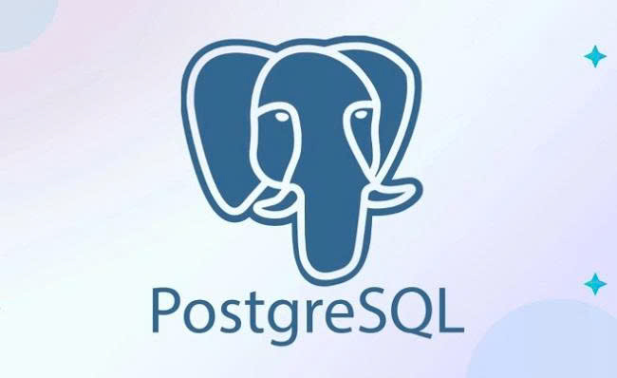
Hình 2.1:Postgre SQL
PostgreSQL là hệ quản trị cơ sở dữ liệu quan hệ mã nguồn mở, được đánh giá cao về độ ổn định và khả năng xử lý dữ liệu lớn. Đặc biệt, khi tích hợp với phần mở rộng PostGIS, PostgreSQL có thể quản lý và xử lý dữ liệu không gian một cách hiệu quả.
Trong đề tài, PostgreSQL được sử dụng để lưu trữ toàn bộ dữ liệu liên quan đến hệ thống, bao gồm thông tin trường đại học, ngành học và dữ liệu tọa độ địa lý. Nhờ khả năng hỗ trợ truy vấn không gian, hệ thống có thể thực hiện các chức năng như tính khoảng cách và tìm kiếm theo vị trí.
Ưu điểm
- Sử dụng lưu trữ dữ liệu dưới dạng Document JSON: Mỗi một collection đều sẽ có các kích cỡ và các Document khác nhau. Sự linh hoạt trong việc lưu trữ dữ liệu của MongoDB là rất hữu dụng.
- Không có sự ràng buộc lẫn nhau trong dữ liệu: Không cần phải join như trong RDBMS. Khi sử dụng insert hay xóa, update sẽ không cần tốn nhiều thời gian và không cần chờ xem có thỏa mãn các ràng buộc dữ liệu hay không.
- Khả năng mở rộng dễ dàng Mở rộng theo chiều ngang thông qua cơ chế Sharding và khái niệm cluster. Khi muốn mở rộng hệ thống, chỉ cần thêm một node vào cluster.
- Tự động đánh chỉ mục index cho trường “_id”: Giúp tốc độ truy vấn thông tin nhanh nhất. Bản ghi của cached sẽ cho lên bộ nhớ Ram để phục vụ truy vấn nhanh hơn mà không cần đọc từ ổ cứng.
- Hiệu năng cao: Tốc độ truy vấn find, update, insert hay delete được tối ưu nhanh hơn so với các hệ thống quản trị dữ liệu quan hệ khác
- Tính sẵn sàng cao: Đảm bảo hệ thống luôn sẵn sàng hoạt động và giảm thiểu thời gian chết nhờ cơ chế nhân bản dữ liệu tự động
- Truy vấn và tổng hợp dữ liệu mạnh mẽ: Cung cấp ngôn ngữ truy vấn phong phú và Aggregation Framework linh hoạt để thực hiện các thao tác lọc, nhóm, biến đổi dữ liệu phức tạp.
- Dễ sử dụng và phát triển: Mô hình dữ liệu dạng document rất trực quan và gần gũi với các lập trình viên, đặc biệt là những người làm việc với JavaScript.
- Cộng đồng lớn và hệ sinh thái phong phú: Được hỗ trợ bởi cộng đồng người dùng đông đảo với nhiều công cụ, thư viện và dịch vụ hỗ trợ.
Nhược điểm
- Yêu cầu về bộ nhớ: Tiêu tốn một lượng bộ nhớ RAM đáng kể để đạt hiệu suất tối ưu, nhất là khi làm việc với tập dữ liệu lớn. Dữ liệu lưu dưới dạng key – value khiến các key bị lặp lại nhiều lần gây tốn bộ nhớ.
- Tính phức tạp trong quản trị: Việc thiết lập, cấu hình và bảo trì các cụm lớn đòi hỏi kiến thức chuyên sâu, phức tạp hơn so với quản lý máy chủ CSDL quan hệ đơn giản.
- Xử lý quan hệ và JOIN hạn chế: Không tối ưu cho mô hình dữ liệu có tính quan hệ cao, thiếu ràng buộc khóa ngoại tự nhiên. Việc thiếu hỗ trợ Join dẫn đến dễ dư thừa dữ liệu và phải xử lý kết nối ở tầng ứng dụng.
- Nguy cơ gây mất dữ liệu: Quá trình insert, update, remove không cập nhật ngay xuống ổ cứng mà mất khoảng 60s mới ghi từ Ram vào ổ cứng. Nếu xảy ra sự cố như mất điện trong khoảng thời gian này, dữ liệu có thể bị mất.
- Tiềm ẩn về tính nhất quán dữ liệu: Sự linh hoạt của lược đồ và thiếu ràng buộc khiến người dùng phải cẩn thận hơn, dễ dẫn đến dữ liệu không nhất quán nếu không được quản lý chặt chẽ ở tầng ứng dụng.
- Đường cong học tập Việc thiết kế schema hiệu quả và tối ưu hóa truy vấn ở quy mô sản xuất đòi hỏi thời gian học hỏi và tích lũy kinh nghiệm đáng kể.

Visual Studio Code

Hình 2.2:Visual Studio Code
Visual Studio Code là một môi trường phát triển mã nguồn hiện đại, hỗ trợ đa nền tảng và nhiều ngôn ngữ lập trình khác nhau. Với giao diện đơn giản và khả năng mở rộng thông qua các tiện ích, VS Code giúp quá trình lập trình trở nên thuận tiện và hiệu quả hơn.
Trong đề tài, Visual Studio Code được sử dụng để phát triển cả phần backend và frontend của hệ thống. Công cụ này hỗ trợ viết code, kiểm tra lỗi, chạy chương trình và quản lý toàn bộ cấu trúc dự án một cách trực quan.
Ưu điểm
- Hỗ trợ đa nền tảng: Visual Studio Code hoạt động hiệu quả trên ba hệ điều hành phổ biến là Windows, macOS và Linux, giúp người dùng dễ dàng chuyển đổi giữa các môi trường làm việc.
- Giao diện thân thiện và tùy chỉnh cao: Giao diện sáng sủa, dễ sử dụng và cho phép người dùng tùy chỉnh bố cục, thanh công cụ và chủ đề theo nhu cầu cá nhân.
- Hỗ trợ đa ngôn ngữ lập trình: VS Code hỗ trợ nhiều ngôn ngữ như HTML, CSS JavaScript, C++, C#, Python, PHP, Go và có thể mở rộng thông qua các tiện ích bổ sung.
- Tích hợp IntelliSense: Tính năng IntelliSense cung cấp gợi ý mã, tự động hoàn thành cú pháp và phát hiện lỗi cú pháp trong thời gian thực, giúp tăng hiệu suất lập trình.
- Tích hợp thiết bị đầu cuối và Git: VS Code cho phép mở terminal tích hợp ngay trong giao diện, đồng thời hỗ trợ kết nối trực tiếp với Git để quản lý phiên bản mã nguồn hiệu quả.
- Mở rộng qua tiện ích (extensions): Kho tiện ích phong phú cho phép người dùng thêm chức năng như gỡ lỗi, kiểm thử, linting, và hỗ trợ framework mà không làm ảnh hưởng đến hiệu năng chính.
- Hiệu suất cao: Dù là ứng dụng Electron, VS Code vẫn có tốc độ khởi động và phản hồi nhanh, gần bằng các trình soạn thảo gốc.
Nhược điểm
- Tiêu tốn tài nguyên hệ thống: Là ứng dụng Electron, VS Code có xu hướng sử dụng nhiều bộ nhớ và ảnh hưởng đến thời lượng pin, đặc biệt khi mở nhiều tiện ích hoặc dự án lớn.
- Thiếu tính năng hợp nhất Git nâng cao: Không hỗ trợ gộp tệp (merge) trực tiếp trong giao diện như một số trình soạn thảo khác (ví dụ: Sublime Text, Atom), gây bất tiện khi xử lý xung đột mã nguồn.
- Phím tắt mặc định không hợp lý: Nhiều người dùng phản ánh rằng các phím tắt mặc định không trực quan và cần phải cấu hình lại thủ công để phù hợp với thói quen làm việc.
- Tính ổn định đôi khi bị ảnh hưởng: Một số người dùng gặp lỗi hoặc sự cố khi sử dụng tiện ích không tương thích, mặc dù Microsoft thường xuyên cập nhật và vá lỗi.

GitHub

Hình 2.3:GitHub
GitHub là nền tảng quản lý mã nguồn phổ biến, sử dụng hệ thống Git để theo dõi và kiểm soát các phiên bản của code. Đây là công cụ quan trọng trong việc lưu trữ và phát triển phần mềm hiện đại.
Trong đề tài, GitHub được sử dụng để lưu trữ mã nguồn, quản lý các phiên bản thay đổi và hỗ trợ quá trình phát triển hệ thống. Việc sử dụng GitHub giúp đảm bảo an toàn dữ liệu, dễ dàng khôi phục khi có lỗi, đồng thời thuận tiện cho việc chia sẻ và phát triển trong tương lai.
Ưu điểm
- GitHub cung cấp nhiều công cụ giúp làm việc nhóm hiệu quả như branching, pull request, và code review
- Là nền tảng lớn nhất cho các dự án mã nguồn mở, giúp các lập trình viên dễ dàng công tác, nhận đóng góp và xây dưng phần mềm
- Tính năng tự động hóa giúp tiết kiệm thời gian và đảm bảo chất lượng
- Người dùng có thể tạo trang tĩnh để giới thiệu dự án, cung cấp tài liệu mà không cần có nền tảng chuyên sâu.
- Cung cấp các tính năng bảo mật mạnh mẽ giúp phát hiện và xử lý lỗ hổng trong mã nguồn hiệu quả và an toàn
- GitHub hỗ trợ tích hợp nhiều công cụ phát triển phần mềm giúp tối ưu quy trình làm việc
- Hệ thống Issues giúp theo dõi lỗi, yêu cầu tính năng hoặc nhiệm vụ một cách rõ ràng và dễ quản lý.
Nhược điểm
- Tính năng và các tùy chọn giới hạn ở bản miễn phí
- Phụ thuộc nhiều vào Git
- Với người mới bắt đầu khá khó sử dụng, cần thời gian để làm quen
- Hiệu suất chậm với các dự án lớn hoặc quá nhiều tệp

Django
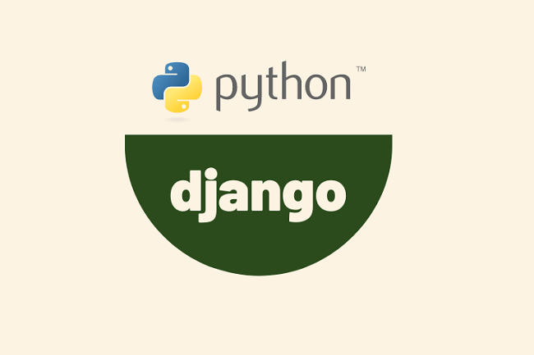
Hình 2.4: Django
Django là một web framework mạnh mẽ, bậc cao viết bằng Python, nổi bật với triết lý "bao gồm mọi thứ" (batteries-included), giúp phát triển website an toàn, nhanh chóng và dễ bảo trì. Ưu điểm lớn nhất là tốc độ phát triển nhanh, bảo mật cao, ORM mạnh mẽ và có sẵn trang quản trị (admin), nhưng nhược điểm là khá cồng kềnh (monolithic), khó tùy biến cao và không phù hợp cho các dịch vụ cực nhẹ (microservices).

Ưu điểm
- Tính năng phong phú: Cách tiếp cận "batteries-included" của Django cung cấp các tính năng tích hợp sẵn như xác thực, caching, xác thực dữ liệu và quản lý phiên. Nguyên tắc DRY (Don't Repeat Yourself - Đừng lặp lại chính mình) của nó giúp tăng tốc độ phát triển và giảm thiểu lỗi.
- Cài đặt dễ dàng: Django đơn giản hóa việc quản lý phụ thuộc bằng cách tận dụng các tính năng tích hợp sẵn, giảm nhu cầu về các gói bên ngoài. Điều này giúp tinh giản quá trình thiết lập ban đầu, giảm thiểu các vấn đề tương thích và cho phép bạn bắt đầu nhanh chóng.
- Hỗ trợ cơ sở dữ liệu: ORM (Object-Relational Mapping) của Django giúp việc xử lý dữ liệu trở nên ngắn gọn, cho phép bạn sử dụng các cơ sở dữ liệu như SQLite, MySQL và PostgreSQL mà không cần kiến thức SQL. Tuy nhiên, nó ít phù hợp hơn với các cơ sở dữ liệu phi quan hệ như MongoDB.
- Bảo mật: Các biện pháp phòng thủ tích hợp sẵn chống lại các lỗ hổng phổ biến như Cross-Site Scripting (XSS), SQL Injection và Clickjacking giúp bảo vệ ứng dụng của bạn một cách nhanh chóng ngay từ đầu.
- Khả năng mở rộng: Mặc dù là một khối monolith, Django vẫn cho phép mở rộng theo chiều ngang kiến trúc ứng dụng (logic nghiệp vụ và template), caching để giảm tải cho cơ sở dữ liệu và xử lý bất đồng bộ để tăng hiệu quả.
- Cộng đồng và tài liệu: Django tự hào có một cộng đồng lớn, năng động và tài liệu chi tiết, cung cấp các hướng dẫn và hỗ trợ sẵn có.
Nhược điểm
- Không nhẹ: Thiết kế "batteries-included" của nó có thể quá mức cần thiết cho các ứng dụng nhỏ, trong trường hợp đó, một framework nhẹ hơn như Flask có thể phù hợp hơn.
- Đường cong học tập dốc: Với sự phong phú về tính năng, Django tự nhiên đi kèm với một đường cong học tập dốc hơn. Tuy nhiên, có rất nhiều tài nguyên sẵn có để hỗ trợ các nhà phát triển mới.
- Hiệu suất: Django thường chậm hơn so với các framework như Flask và FastAPI, mặc dù caching tích hợp và xử lý bất đồng bộ có thể cải thiện thời gian phản hồi.
- Chỉ định URL bằng quy tắc biểu thức không dễ thực hiện (đặc biệt là người mới bắt đầu). Nó cũng gây cảm giác cồng kềnh đối với các dự án nhỏ.
- Mẫu lỗi sẽ không phải là lỗi thông báo. Nếu bạn không biết, bạn sẽ mất rất nhiều thời gian để tìm ra vấn đề ở đâu hoặc tệ hơn, bạn sẽ không biết ứng dụng của mình đối với vấn đề.
- Django là một khuôn khổ có một khổ, bởi vì thế giới, sẽ có một số điều quan trọng nhất mà bạn cần tuân theo khi sử dụng nó.

Thư viện Leaflet
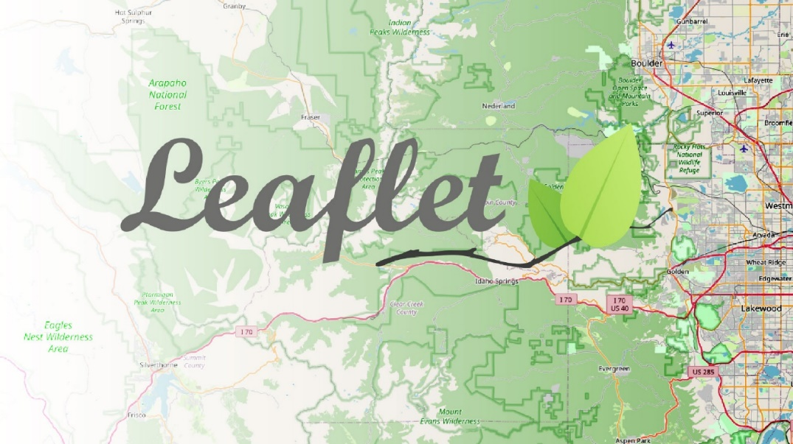
Hình 2.5:Leaflet
Leaflet là thư viện JavaScript mã nguồn mở hàng đầu để tạo bản đồ tương tác (web mapping), nổi bật với trọng lượng nhẹ, hiệu suất cao và dễ sử dụng. Ưu điểm chính là khả năng tích hợp đa nền tảng, linh hoạt cao nhờ hệ sinh thái plugin phong phú và chi phí phát triển thấp. Tuy nhiên, nhược điểm là tính năng nâng cao hạn chế so với OpenLayers/Mapbox và phụ thuộc nhiều vào các dịch vụ bản đồ nền bên thứ ba.
Ưu điểm
- Tiết kiệm về mặt chi phí: Chi phí sản xuất của leaflet và chi phí cho nhân công đi phát là rất nhỏ. So với các hình thức quảng cáo khác thì khi sử dụng leaflet sẽ không yêu cầu nhiều kiến thức. Leaflet giúp doanh nghiệp tiết kiệm tiền bạc và thời gian tránh lãng phí tài nguyên.Leaflet có thể được thiết kế miễn phí trên máy tính. Chúng ta hoàn toàn có thể in kỹ thuật số hoặc in offset để tiết kiệm chi phí. Những phương pháp in này rất tiết kiệm nếu bạn muốn in số lượng lớn.
- Bao gồm đầy đủ thông tin: Leaflet có rất ít giới hạn và quy định về ký tự. Leaflet cho phép thương hiệu thể hiện đầy đủ thông tin về công ty, sản phẩm và dịch vụ với bố cục hợp lý. Một leaflet có thể gồm thông tin về sản phẩm hoặc doanh nghiệp đang quảng cáo. Tuy nhiên không nên dài dòng sẽ khiến khách hàng khó chịu.
- Diện mạo bắt mắt: Leaflet cần thu hút sự chú ý của khách hàng nhiều nhất có thể. Vì vậy, thiết kế cần đề cao sự nổi bật và bố cục ấn tượng kèm hình ảnh bắt mắt. Một số loại leaflet thường thấy như: gấp đôi, gấp ba, gấp cuộn, gấp hai cửa, gấp hình chữ Z,…
- Dễ đọc: Văn bản trong Leaflet thu hút người xem nên cần rõ ràng và sử dụng font chữ dễ đọc.
- Nhắm mục tiêu nhân khẩu học cụ thể: Leaflet đạt hiệu quả cao đối với các doanh nghiệp nhỏ và địa phương. Chiến lược phát leaflet thường dùng tại nơi đông người hoặc khu vực gần nơi kinh doanh.
Nhược điểm
- Hiệu quả ngắn hạn và dễ bị lãng quên: Tác động của leaflet thường chỉ kéo dài trong thời gian ngắn. Người nhận có thể nhanh chóng xem lướt qua rồi bỏ đi, khiến thông tin quan trọng không được lưu giữ lâu dài. Điều này đòi hỏi doanh nghiệp phải liên tục cập nhật và phát hành leaflet mới nếu muốn duy trì hiệu quả.
- Khả năng tiếp cận và lan tỏa hạn chế: Do phân phối chủ yếu bằng phương pháp trực tiếp, phạm vi tiếp cận của leaflet bị giới hạn về mặt địa lý. Chúng không có khả năng lan truyền rộng rãi như các chiến dịch quảng cáo trực tuyến hay trên phương tiện truyền thông đại chúng. Hiệu quả tiếp cận phụ thuộc lớn vào chiến lược và địa điểm phân phối cụ thể.
- Dễ bị bỏ qua và coi nhẹ: Trong môi trường có quá nhiều leaflet được phát tràn lan, đặc biệt là những mẫu thiết kế sơ sài, nội dung không đặc sắc, người nhận thường có xu hướng phớt lờ, cảm thấy bị làm phiền và vứt bỏ ngay. Điều này làm giảm giá trị và hiệu quả của leaflet như một công cụ marketing, trừ khi chúng được đầu tư kỹ lưỡng về mặt hình thức và nội dung để thực sự nổi bật.
- Vấn đề về môi trường: Việc in ấn và phát hành leaflet với số lượng lớn có thể tạo ra một lượng rác thải giấy đáng kể nếu không có biện pháp thu gom và xử lý phù hợp, gây ảnh hưởng tiêu cực đến môi trường.

HTML

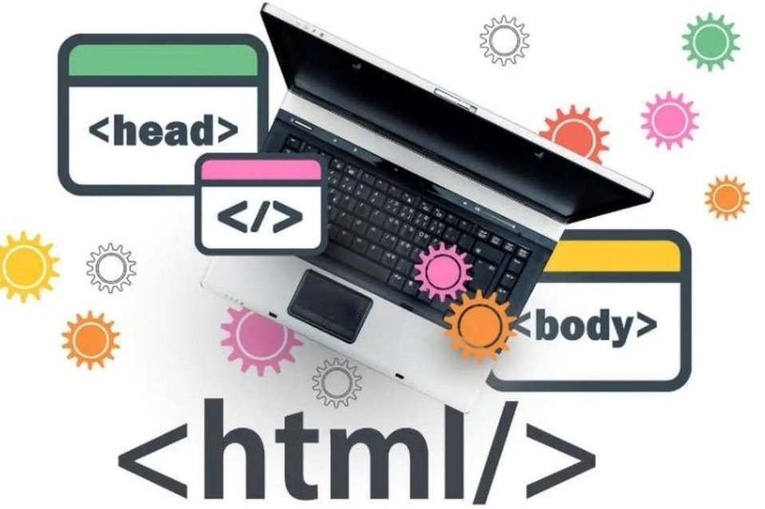
Hình 2.6:HTML
HTML (HyperText Markup Language) là ngôn ngữ đánh dấu siêu văn bản cơ bản để xây dựng cấu trúc website, nổi bật với tính dễ học, miễn phí, và được hỗ trợ rộng rãi. Ưu điểm lớn nhất là nhẹ, tốc độ tải nhanh và tương thích với mọi trình duyệt. Nhược điểm chính là không thể xử lý logic (chỉ là ngôn ngữ đánh dấu, không phải ngôn ngữ lập trình) và thường chỉ tạo ra các trang web tĩnh cơ bản
Ưu điểm
- Ngôn ngữ này được sử dụng rộng rãi với rất nhiều nguồn tài nguyên hỗ trợ cùng một cộng đồng sử dụng vô cùng lớn đằng sau nó.
- Có thể hoạt động mượt mà trên hầu hết mọi trình duyệt hiện hành.
- Quá trình học HTML khá đơn giản.
- Mã nguồn mở và hoàn toàn miễn phí.
- Các Markup sử dụng trong HTML thường ngắn gọn và đồng nhất.
- Chuẩn chính của web được vận hành bởi World Wide Web Consortium (W3C).
- Dễ dàng tích hợp với các ngôn ngữ backend như PHP, Node.js,...
Nhược điểm
- Ngôn ngữ này chỉ được áp dụng chủ yếu cho trang web tĩnh. Đối với các tính năng động, bạn cần sử dụng JavaScript hoặc ngôn ngữ backend bên thứ 3 ví dụ như PHP.
- Người dùng phải tạo các trang web riêng lẻ cho HTML, ngay cả khi các phần tử giống nhau.
- Một số trình duyệt chấp nhận các tính năng mới một cách chậm chạp. Đôi khi các trình duyệt cũ hơn không phải lúc nào cũng hiển thị các thẻ mới hơn.
- Cần viết nhiều mã đối với các giao diện phức tạp, việc viết HTML thủ công có thể tốn thời gian và dài dòng.
- Vấn đề bảo mật do mã nguồn mở, mã HTML dễ bị xem và sao chép bởi người khác.

CSS

Hình 2.7: CSS
CSS là một ngôn ngữ định kiểu được sử dụng để tạo kiểu cho các phần tử HTML trên một trang web. Nó cho phép các nhà phát triển kiểm soát và quản lý bố cục và thiết kế của trang. Mặc dù CSS mang lại nhiều ưu điểm, nhưng nó cũng đi kèm với một số thách thức. Chúng ta hãy cùng tìm hiểu chi tiết hơn về những thách thức này.
Ưu điểm
- Tách biệt nội dung và thiết kế : CSS cho phép bạn tách nội dung HTML khỏi phần định kiểu , giúp mã nguồn sạch hơn, dễ bảo trì và quản lý hơn.
- Tính linh hoạt trong thiết kế cao hơn : cung cấp các tùy chọn tạo kiểu nâng cao như hoạt ảnh, chuyển tiếp và hệ thống lưới , giúp các nhà phát triển kiểm soát sáng tạo hơn về giao diện và hoạt động của một trang web.
- Tính nhất quán của kiểu CSS : Các kiểu CSS có thể được tái sử dụng trên nhiều trang, giúp tiết kiệm thời gian và công sức
- Thiết kế đáp ứng : cho phép thiết kế đáp ứng, tự động điều chỉnh theo kích thước màn hình khác nhau bằng cách sử dụng các truy vấn phương tiện (media queries ). Người dùng có thể áp dụng nhiều thuộc tính khác nhau cho một phần tử để phù hợp với các kích thước màn hình khác nhau .
- Tính nhất quán giữa các trang: việc sử dụng một tệp CSS duy nhất đảm bảo giao diện nhất quán trên tất cả các trang của trang web của bạn.
Nhược điểm
- Tách biệt nội dung và thiết kế : CSS cho phép bạn tách nội dung HTML khỏi phần định kiểu , giúp mã nguồn sạch hơn, dễ bảo trì và quản lý hơn.
- Tính linh hoạt trong thiết kế cao hơn : cung cấp các tùy chọn tạo kiểu nâng cao như hoạt ảnh, chuyển tiếp và hệ thống lưới , giúp các nhà phát triển kiểm soát sáng tạo hơn về giao diện và hoạt động của một trang web.
- Tính nhất quán của kiểu CSS : Các kiểu CSS có thể được tái sử dụng trên nhiều trang, giúp tiết kiệm thời gian và công sức
- Thiết kế đáp ứng : cho phép thiết kế đáp ứng, tự động điều chỉnh theo kích thước màn hình khác nhau bằng cách sử dụng các truy vấn phương tiện (media queries ). Người dùng có thể áp dụng nhiều thuộc tính khác nhau cho một phần tử để phù hợp với các kích thước màn hình khác nhau .
- Tính nhất quán giữa các trang: việc sử dụng một tệp CSS duy nhất đảm bảo giao diện nhất quán trên tất cả các trang của trang web của bạn.

CƠ SỞ DỮ LIỆU

Cấu trúc dữ liệu
Bảng 3.1: Bảng tỉnh thành
Tên cột | Kiểu dữ liệu | Mô tả | Ràng buộc
MATINH | CHAR(5) | Mã tỉnh/thành | Khóa chính
TENTINH | VARCHAR(100) | Tên tỉnh/thành phố

Bảng 3.2: Bảng đơn vị hành chính
Tên cột | Kiểu dữ liệu | Mô tả | Ràng buộc
MADVHC | CHAR(5) | Mã đơn vị hành chính | Khóa chính
TENDVHC | VARCHAR(100) | Tên quận/huyện
LOAI | VARCHAR(30) | Loại (QUAN, TP, HUYEN...)
MATINH | CHAR(5) | Thuộc tỉnh nào | Khóa ngoại tham chiếu TINHTHANH

Bảng 3.3: Bảng trường đại học
Tên cột | Kiểu dữ liệu | Mô tả | Ràng buộc
MATRUONG | CHAR(5) | Mã trường | Khóa chính
TENTRUONG | VARCHAR(200) | Tên đầy đủ của trường
LOAITRUONG | VARCHAR(50) | Công lập / Dân lập
MADVHC | CHAR(5) | Địa điểm (Quận/Huyện) | Khóa ngoại tham chiếu DONVIHANHCHINH
DIACHI | TEXT | Số nhà, tên đường...
LAT | DOUBLE | Vĩ độ (Tọa độ GIS)
LNG | DOUBLE | Kinh độ (Tọa độ GIS)

Bảng 3.4: Bảng chi tiết trường
Tên cột | Kiểu dữ liệu | Mô tả | Ràng buộc
MACTT | CHAR(5) | Mã chi tiết trường | Khóa chính
MATRUONG | CHAR(5) | Thuộc trường nào | Khóa ngoại (FK)
MOTA | TEXT | Giới thiệu chi tiết về trường

Bảng 3.5: Bảng ngành học
Tên cột | Kiểu dữ liệu | Mô tả | Ràng buộc
MANGANH | CHAR(5) | Mã ngành | Khóa chính
TENNGANH | VARCHAR(200) | Tên ngành học
LINHVUC | VARCHAR(100) | Khối ngành (CNTT, Kinh tế...)
MOTA | TEXT | Mô tả chi tiết về ngành

Bảng 3.6: Bảng chi tiết ngành
Tên cột | Kiểu dữ liệu | Mô tả | Ràng buộc
MACTN | CHAR(5) | Mã chi tiết ngành | Khóa chính
MATRUONG | CHAR(5) | Thuộc trường nào | Khóa ngoại (FK)
MANGANH | CHAR(5) | Là ngành nào | Khóa ngoại (FK)
HOCPHI | INT | Học phí dự kiến
THOIGIANHOC | INT | Số năm đào tạo

Bảng 3.7: Bảng điểm chuẩn
Tên cột | Kiểu dữ liệu | Mô tả | Ràng buộc
MADIEM | CHAR(5) | Mã bản ghi điểm | Khóa chính
MACTN | CHAR(5) | Thuộc ngành của trường nào | Khóa ngoại tham chiếu CHITIETNGANH
NAM | INT | Năm tuyển sinh | Từ 2000 - 2100
DIEM | DOUBLE | Số điểm chuẩn
KHOIXT | VARCHAR(20) | Khối xét tuyển (A00, A01...)

Bảng 3.8: Bảng kết quả khảo sát
Tên cột | Kiểu dữ liệu | Mô tả | Ràng buộc
MAKQ | CHAR(10) | Mã kết quả | Khóa chính (Primary Key)
MAND | CHAR(5) | Mã người dùng | Khóa ngoại (FK), Không được để trống (Not Null)
TONGDIEM | INT | Tổng số điểm đạt được
KETQUA | TEXT | Nội dung kết quả/Nhận xét
NGAYLAM | TIMESTAMP | Ngày giờ thực hiện | Mặc định là thời gian hiện tại

Bảng 3.9: Bảng hình ảnh trường
Tên cột | Kiểu dữ liệu | Mô tả | Ràng buộc / Ghi chú
MAHINH_TRUONG | CHAR(5) | Mã định danh hình ảnh | Khóa chính, định dạng 5 ký tự (A-Z, 0-9)
MATRUONG | CHAR(5) | Mã trường đại học | Khóa ngoại (FK), không được để trống
TENFILE | VARCHAR(255) | Tên tệp tin hình ảnh | Lưu đường dẫn hoặc tên file, không để trống
TIEUDE | VARCHAR(200) | Tiêu đề ảnh | Tiêu đề hiển thị ngắn gọn
MOTA | TEXT | Mô tả chi tiết | Thông tin bổ sung về ảnh
NGAYTAO | TIMESTAMP | Ngày giờ tải lên | Mặc định lấy thời gian hệ thống hiện tại

Bảng 3.10: Bảng hình ảnh ngành
Tên cột | Kiểu dữ liệu | Mô tả
MAHINH_NGANH | CHAR(5) | Khóa chính
MANGANH | CHAR(5) | Thuộc ngành (Khóa ngoại)
TENFILE | VARCHAR(255) | Tên tệp tin
TIEUDE | VARCHAR(200) | Tiêu đề ảnh
MOTA | TEXT | Mô tả ảnh
NGAYTAO | TIMESTAMP | Thời điểm tải lên

Bảng 3.11: Bảng vai trò
Tên cột | Kiểu dữ liệu | Mô tả | Ràng buộc
MAVAITRO | CHAR(5) | Mã vai trò (VD: VT001) | Khóa chính, chỉ gồm chữ cái in hoa và số
TENVAITRO | VARCHAR(100) | Tên vai trò (ADMIN, USER...)
MOTA | TEXT | Mô tả chi tiết quyền hạn

Bảng 3.12: Bảng người dùng
Tên cột | Kiểu dữ liệu | Mô tả | Ràng buộc
MAND | CHAR(5) | Mã người dùng | Khóa chính, định dạng 5 ký tự
HOTEN | VARCHAR(150) | Họ và tên đầy đủ | Không được để trống
EMAIL | VARCHAR(100) | Địa chỉ Email | Duy nhất (Unique)
SODIENTHOAI | VARCHAR(15) | Số điện thoại | Duy nhất (Unique)
TENDANGNHAP | VARCHAR(50) | Tên tài khoản | Duy nhất (Unique)
MATKHAU | VARCHAR(255) | Mật khẩu (đã mã hóa)
MAVAITRO | CHAR(5) | Mã vai trò | Khóa ngoại tham chiếu VAITRO
TRANGTHAI | VARCHAR(20) | Trạng thái tài khoản

PHÂN TÍCH VÀ THIẾT KẾ HỆ THỐNG

Phân tích yêu cầu nghiệp vụ

Mục tiêu chức năng
Người dùng :
- Quản lý tài khoản: Cho phép người dùng đăng ký tài khoản mới và đăng nhập vào hệ thống để sử dụng các tính năng nâng cao (như lưu lại kết quả khảo sát).
- Tra cứu thông tin Tuyển sinh:
- Tìm kiếm: Tra cứu nhanh các trường Đại học theo tên hoặc mã trường.
- Xem chi tiết: Hiển thị thông tin về ngành học, học phí, mô tả ngành và điểm chuẩn qua các năm.
- Hỗ trợ hướng nghiệp:
- Tham gia khảo sát: Cung cấp bộ câu hỏi trắc nghiệm tâm lý/sở thích.
- Gợi ý ngành học: Dựa trên kết quả khảo sát, hệ thống tự động đưa ra các ngành học và trường đào tạo phù hợp nhất với năng lực của người dùng.
- Tương tác trên Bản đồ (WebGIS):
- Hiển thị vị trí các trường trực quan trên nền bản đồ số.
- Hỗ trợ người dùng xác định vị trí địa lý của trường theo nhu cầu của mình
Quản trị viên (Admin)
- Quản trị danh mục Trường Đại học:
- Thêm mới các trường đại học vào hệ thống (bao gồm tên, địa chỉ, tọa độ GIS).
- Chỉnh sửa thông tin các trường hiện có hoặc xóa các trường không còn hoạt động.
- Quản trị danh mục Ngành học:
- Cập nhật danh sách các ngành đào tạo, mô tả ngành và thông tin học phí.
- Quản lý dữ liệu điểm chuẩn theo từng năm để người dùng tra cứu chính xác.

Mục tiêu phi chức năng
- Độ tin cậy: Hệ thống phải đảm bảo dữ liệu không gian (tọa độ GPS của các trường) và dữ liệu thuộc tính (điểm chuẩn, học phí) luôn chính xác. Các truy vấn tìm kiếm vị trí và tính toán khoảng cách phải trả về kết quả đúng với thực tế địa lý để không làm sai lệch định hướng của thí sinh.
- Tính dễ sử dụng: Giao diện phải được thiết kế tối ưu với các tùy chọn như chế độ đọc ban đêm thay đổi phông chữ và kích thước chữ để giảm mỏi mắt cho người dùng. Đối với các tác giả, trình soạn thảo văn bản cần phải trực quan, dễ thao tác trên cả máy tính và điện thoại, giúp việc sáng tác trở nên thuận tiện mà không cần qua đào tạo phức tạp
- Hiệu năng: Hệ thống cố gắng tối ưu hóa tốc độ tải trang ở mức chấp nhận được, đảm bảo nội dung chương truyện hiển thị đầy đủ ngay sau khi người dùng yêu cầu. Trong phạm vi thử nghiệm, website cần duy trì phản hồi mượt mà cho các thao tác gửi bình luận hoặc cập nhật trạng thái chương truyện mà không gây hiện tượng đứng trang.
- Bảo mật: Website thực hiện kiểm soát quyền truy cập cơ bản, đảm bảo chỉ những người dùng đã đăng ký tài khoản mới có thể sử dụng chức năng viết truyện. Hệ thống cũng phân định rõ quyền hạn, chỉ cho phép tác giả chỉnh sửa nội dung thuộc sở hữu của mình để bảo vệ tính toàn vẹn của các bộ truyện.
- Khả năng hỗ trợ/ bảo trì: Mã nguồn được tổ chức theo cấu trúc các module chức năng riêng biệt và có chú thích tiếng Việt rõ ràng để phục vụ cho việc kiểm tra và sửa lỗi nhanh chóng. Việc sử dụng các thư viện hỗ trợ phổ biến giúp hệ thống dễ dàng được cài đặt và vận hành trên các môi trường máy chủ cục bộ (Localhost) khác nhau
- Ràng buộc thiết kế: Sản phẩm được xây dựng bằng các công nghệ web tiêu chuẩn để đảm bảo giao diện có thể tự động điều chỉnh linh hoạt trên cả màn hình máy tính và điện thoại (Responsive). Các quyết định về kiến trúc ưu tiên sự đơn giản, dễ triển khai để phù hợp với tài nguyên phần cứng và thời gian thực hiện của một đồ án sinh viên
- Giao diện: Website cung cấp các giao diện tương tác trực quan. Các thành phần giao diện được thiết kế đồng bộ về màu sắc và bố cục để tạo cảm giác thân thiện, dễ tiếp cận cho người sử dụng lần đầu

Thuật toán sử dụng
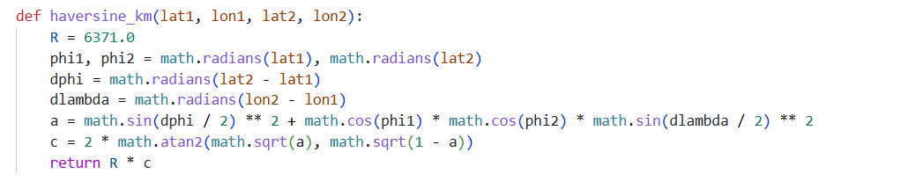
Thuật toán này được sử dụng trong file để tính khoảng cách đường chim bay giữa vị trí của người dùng và các trường đại học dựa trên vĩ độ (lat) và kinh độ (lng).
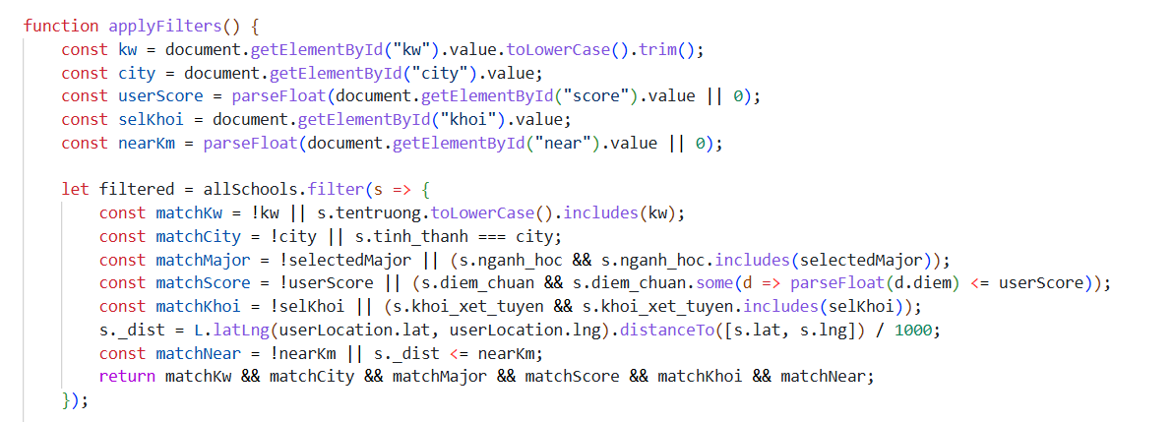
Thuật toán Lọc dữ liệu động (Dynamic Filtering):Được sử dụng để lọc danh sách các trường đại học dựa trên nhiều tiêu chí cùng lúc như: tên trường, tỉnh thành, khối xét tuyển, điểm số và ngành học quan tâm

Sơ đồ UseCase

4.3.1 Sơ đồ UseCase tổng quát
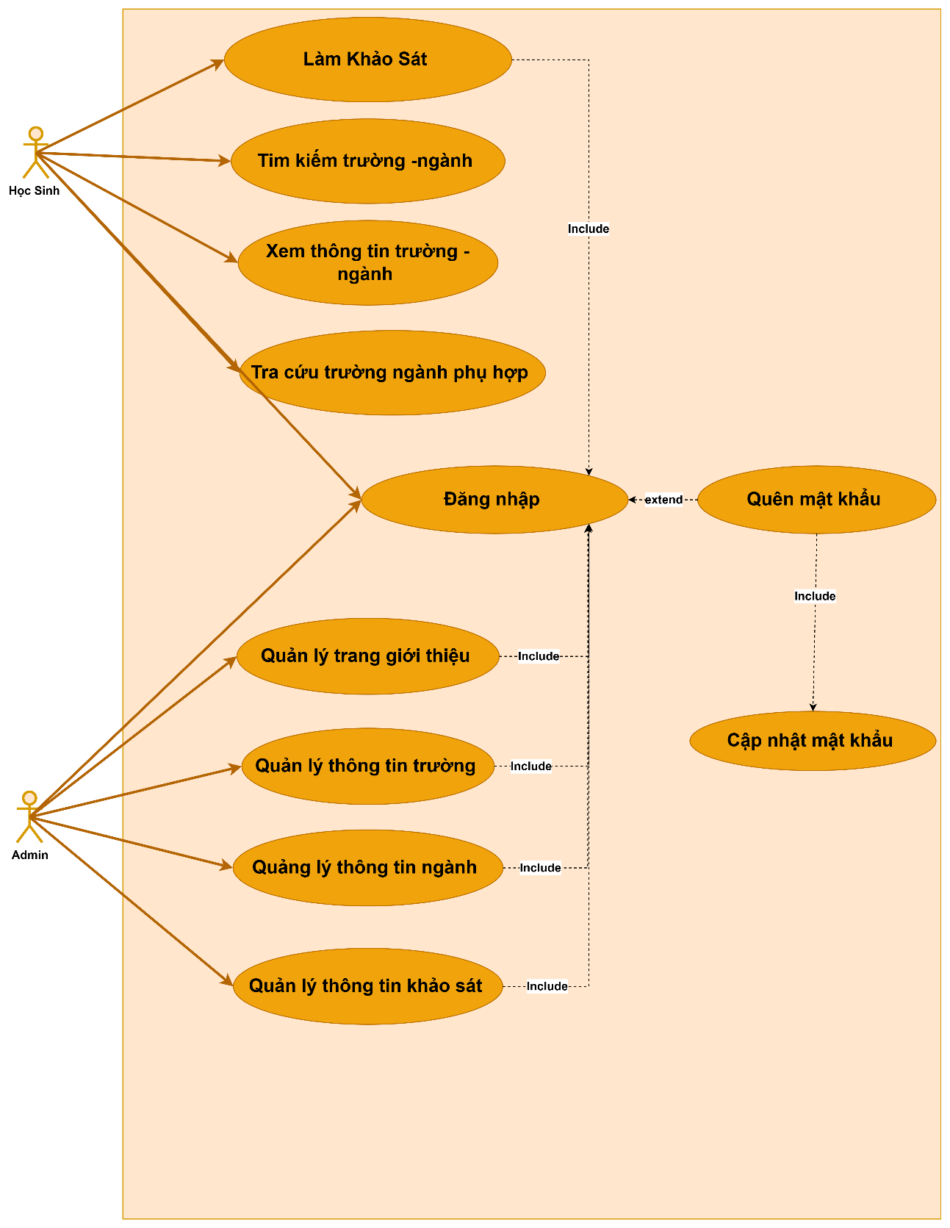
Sơ đồ 4.1: Sơ đồ UseCase

4.3.1 Mô tả Use case
Bảng 4.1: Bảng mô tả UseCase đăng nhập
Tên Use Case | Đăng nhập
Tóm tắt | Cho phép Học sinh và Admin truy cập vào các chức năng yêu cầu quyền riêng tư trên hệ thống.
Luồng sự kiện chính | 1. Người dùng truy cập trang đăng nhập.  2. Người dùng nhập Tên đăng nhập và Mật khẩu.  3. Hệ thống xác thực thông tin và cấp quyền truy cập.  4. Hệ thống chuyển hướng người dùng đến trang cá nhân hoặc trang quản trị.
Luồng thay thế | Sai thông tin: Hệ thống báo lỗi "Tên đăng nhập hoặc mật khẩu không chính xác" và yêu cầu nhập lại.
Điểm mở rộng | Quên mật khẩu: Người dùng có thể chọn lấy lại mật khẩu nếu không nhớ.
Điều kiện tiên quyết | Người dùng đã có tài khoản hợp lệ trên hệ thống.
Hậu điều kiện | Người dùng được quyền thực hiện các chức năng như Làm khảo sát, Quản trị dữ liệu.
Quy tắc nghiệp vụ | Tài khoản sẽ bị tạm khóa nếu đăng nhập sai quá nhiều lần.

Bảng 4.2: Bảng mô tả UseCase quên mật khẩu
Tên Use Case: | Quên mật khẩu
Tóm tắt: | Hỗ trợ người dùng lấy lại quyền truy cập tài khoản thông qua xác thực email.
Luồng sự kiện chính: | 1. Người dùng chọn chức năng Quên mật khẩu.  2. Nhập email đăng ký.  3. Hệ thống gửi mã xác nhận về email.  4. Người dùng cập nhật mật khẩu
Luồng thay thế: | Email không tồn tại: Hệ thống thông báo lỗi email chưa được đăng ký.
Điểm mở rộng: | Cập nhật mật khẩu mới
Điều kiện tiên quyết: | Người dùng có tài khoản liên kết với một email hoạt động.
Hậu điều kiện: | Hệ thống xác thực danh tính người dùng thành công.
Quy tắc nghiệp vụ: | Mã xác nhận trong email chỉ có hiệu lực trong vòng 10 phút.

Bảng 4.3: Bảng mô tả UseCase cập nhật mật khẩu
Tên Use Case: | Cập nhật mật khẩu mới
Tóm tắt: | Cho phép người dùng thiết lập mật khẩu mới sau khi đã xác thực quy trình quên mật khẩu.
Luồng sự kiện chính: | 1. Hệ thống hiển thị form nhập mật khẩu mới.  2. Người dùng nhập mật khẩu mới và xác nhận lại.  3. Hệ thống cập nhật dữ liệu và thông báo thành công.
Luồng thay thế: | Mật khẩu không khớp: Hệ thống báo lỗi và yêu cầu nhập lại lần xác nhận.
Điểm mở rộng: | Không có.
Điều kiện tiên quyết: | Người dùng đã hoàn thành bước xác thực của Use Case Quên mật khẩu.
Hậu điều kiện: | Mật khẩu cũ bị hủy, người dùng đăng nhập bằng mật khẩu mới.
Quy tắc nghiệp vụ: | Mật khẩu mới phải có ít nhất 8 ký tự, bao gồm cả chữ và số.

Bảng 4.4: Bảng mô tả UseCase làm khảo sát
Tên Use Case: | Làm khảo sát
Tóm tắt: | Học sinh trả lời các bộ câu hỏi để hệ thống phân tích sở thích và định hướng ngành nghề.
Luồng sự kiện chính: | 1. Học sinh chọn bài khảo sát.  2. Trả lời từng câu hỏi trắc nghiệm.  3. Nhấn Hoàn thành.  4. Hệ thống tính điểm và hiển thị kết quả tư vấn.
Luồng thay thế: | Hủy bỏ: Học sinh thoát khảo sát giữa chừng, kết quả sẽ không được ghi nhận.
Điểm mở rộng: | Không có.
Điều kiện tiên quyết: | Học sinh phải đăng nhập thành công vào hệ thống.
Hậu điều kiện: | Kết quả khảo sát được lưu vào lịch sử cá nhân của học sinh.
Quy tắc nghiệp vụ: | Phải hoàn thành tất cả câu hỏi bắt buộc mới được xem kết quả.

Bảng 4.5: Bảng mô tả UseCase tìm kiếm trường-ngành
Trường nội dung | Chi tiết
Tên Use Case: | Tra cứu trường ngành phù hợp
Tóm tắt: | Hệ thống lọc danh sách trường và ngành dựa trên dữ liệu điểm số hoặc kết quả khảo sát.
Luồng sự kiện chính: | 1. Học sinh chọn tiêu chí tra cứu (khối thi, điểm, sở thích,…)  2. Hệ thống đối chiếu với cơ sở dữ liệu.  3. Hiển thị danh sách gợi ý tốt nhất.
Luồng thay thế: | Không có dữ liệu: Hệ thống gợi ý các lựa chọn gần đúng nhất.
Điểm mở rộng: | Xem thông tin trường - ngành
Điều kiện tiên quyết: | Học sinh có dữ liệu điểm thi hoặc kết quả khảo sát trên hệ thống.
Hậu điều kiện: | Cung cấp danh sách các lựa chọn khả thi cho học sinh.
Quy tắc nghiệp vụ: | Dữ liệu điểm chuẩn được lấy từ kỳ tuyển sinh gần nhất.

Bảng 4.6: Bảng mô tả UseCase xem thông tin trường-ngành
Trường nội dung | Chi tiết
Tên Use Case: | Xem thông tin trường - ngành
Tóm tắt: | Cho phép người dùng xem chi tiết các thông tin cụ thể về một trường đại học hoặc một ngành đào tạo.
Luồng sự kiện chính: | 1. Người dùng chọn một trường hoặc một ngành cụ thể từ danh sách (kết quả tìm kiếm hoặc trang chủ).  2. Hệ thống truy xuất dữ liệu chi tiết của đối tượng đã chọn.  3. Hệ thống hiển thị các thông tin chi tiết: giới thiệu, mã trường/ngành, chỉ tiêu, điểm chuẩn các năm, học phí.
Luồng thay thế: | Dữ liệu lỗi: Nếu thông tin chi tiết chưa được cập nhật, hệ thống hiển thị thông báo "Thông tin đang được cập nhật".
Điểm mở rộng: | Không có.
Điều kiện tiên quyết: | Người dùng đang ở màn hình danh sách trường hoặc kết quả tìm kiếm.
Hậu điều kiện: | Người dùng nắm bắt được đầy đủ thông tin chi tiết để đưa ra quyết định chọn trường/ngành.
Quy tắc nghiệp vụ: | Các thông tin về điểm chuẩn và học phí phải được ghi rõ niên giám (năm áp dụng).

Bảng 4.7: Bảng mô tả UseCase quản lý
Tên Use Case: | Quản lý [Trường / Ngành / Giới thiệu]
Tóm tắt: | Cho phép Admin cập nhật các nội dung hiển thị trên trang tư vấn tuyển sinh.
Luồng sự kiện chính: | 1. Admin chọn mục quản lý tương ứng.  2. Chọn thao tác Thêm/Sửa/Xóa.  3. Nhập dữ liệu mới vào biểu mẫu.  4. Nhấn Lưu để cập nhật cơ sở dữ liệu.
Luồng thay thế: | Dữ liệu lỗi: Hệ thống thông báo nếu để trống các trường bắt buộc hoặc sai định dạng.
Điểm mở rộng: | Không có.
Điều kiện tiên quyết: | Đăng nhập với quyền quản trị viên (Admin).
Hậu điều kiện: | Dữ liệu trên hệ thống được làm mới cho người dùng xem.
Quy tắc nghiệp vụ: | Phải có ít nhất một bản ghi tồn tại trong mục Trang giới thiệu.

Sơ đồ diagram
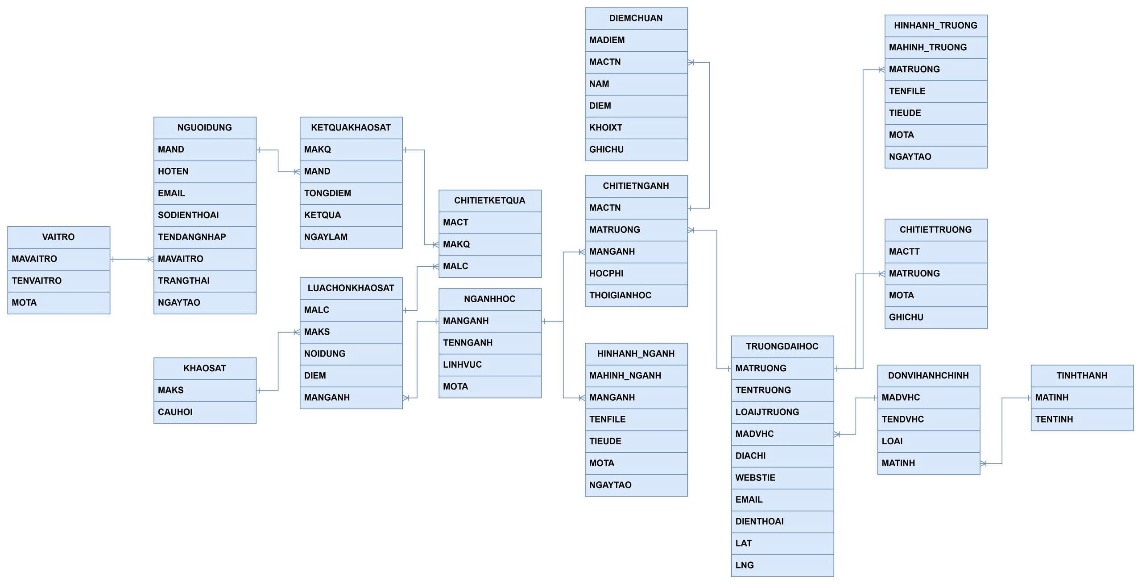
Sơ đồ 4.2: Sơ đồ Diagram

Sơ đồ phân rã chức năng

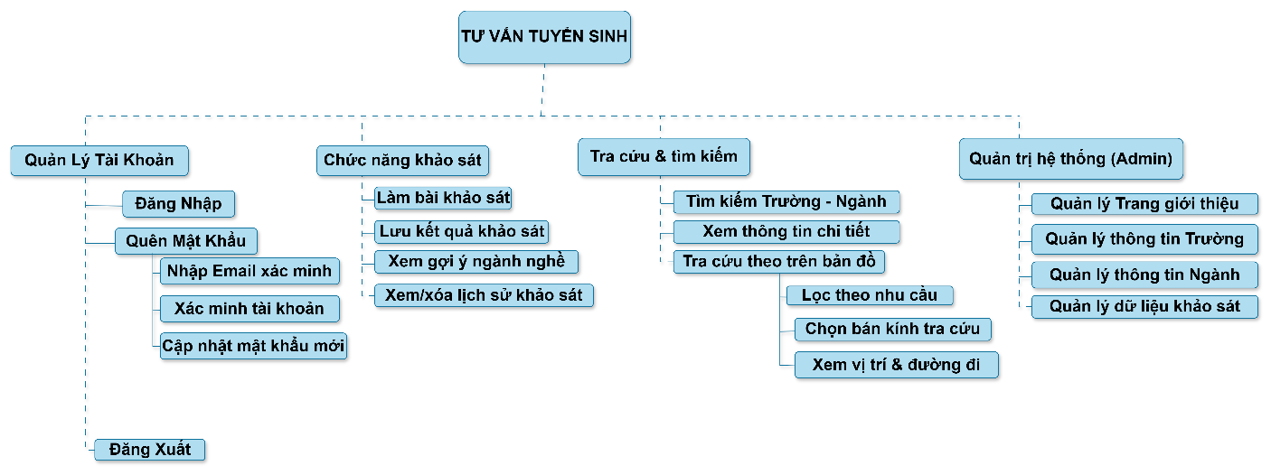
Sơ đồ 4.3: Sơ đồ phân rã chức năng

Sơ đồ hoạt động

Hoạt động đăng nhập
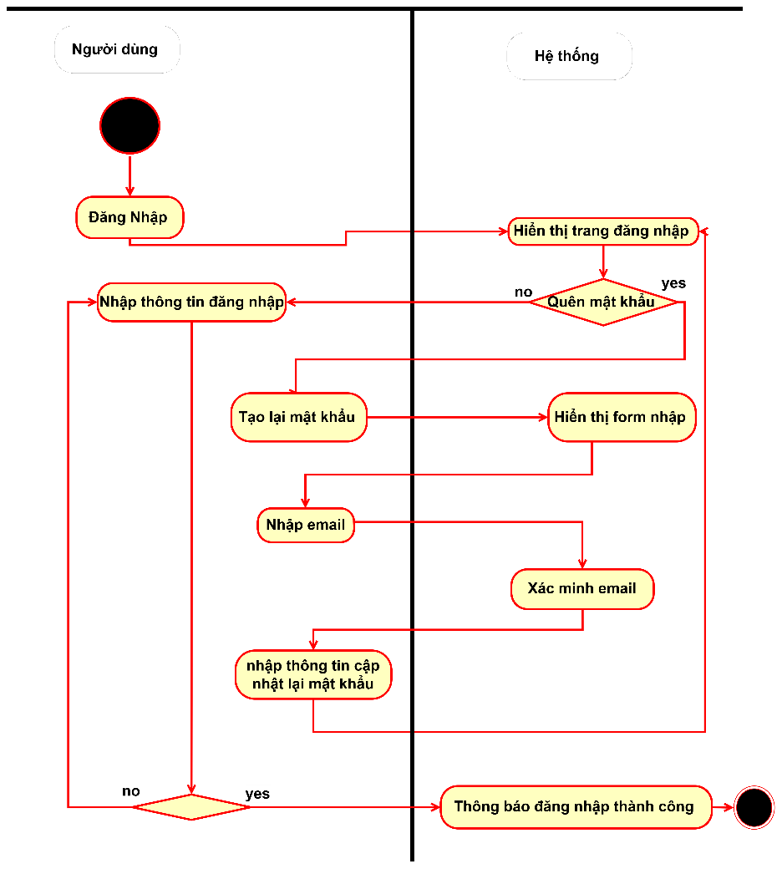
Sơ đồ 4.4: Sơ đồ hoạt động đăng nhập

Hoạt động khảo sát

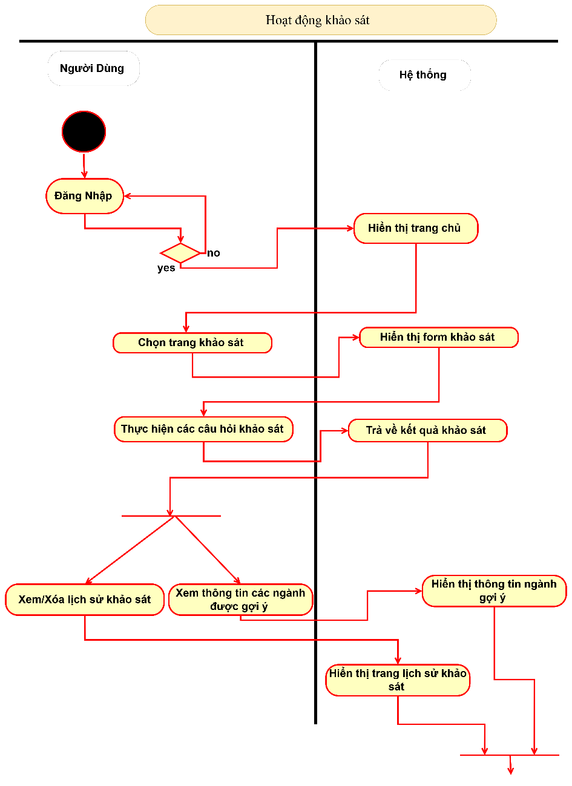
Sơ đồ 4.5: Sơ đồ hoạt động khảo sát

Hoạt động tìm theo bán kính
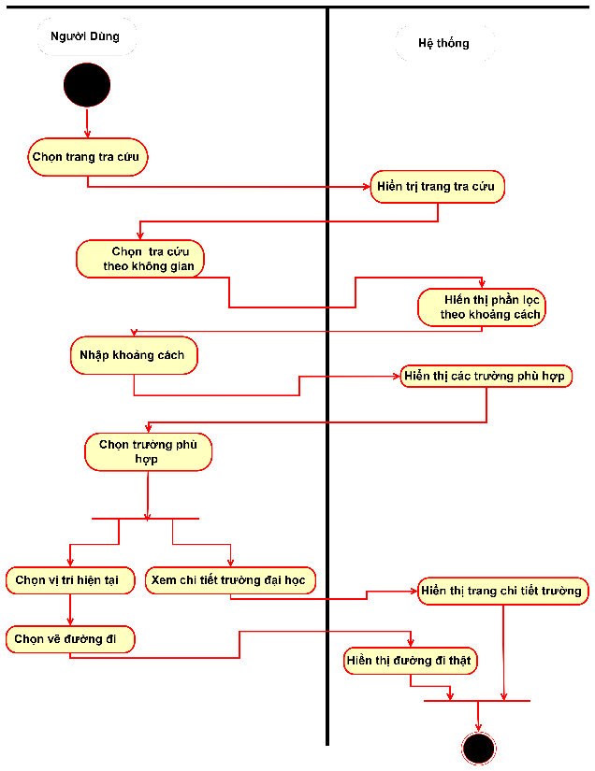
Sơ đồ 4.6: Sơ đồ hoạt động tìm theo bán kính

Hoạt động tìm theo nhu cầu
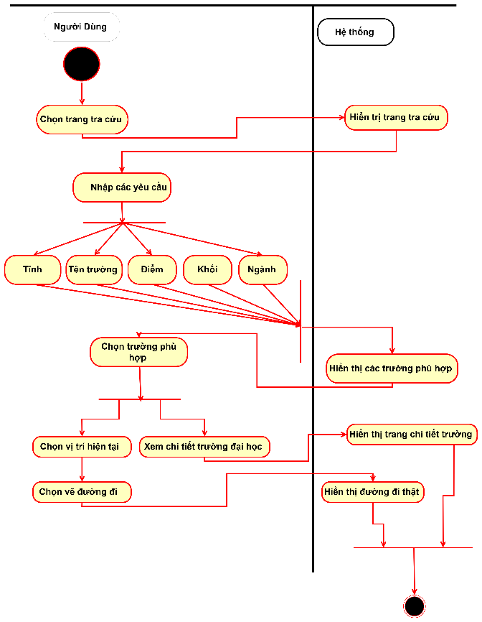
Sơ đồ 4.7: Sơ đồ hoạt động tìm theo nhu cầu

Hoạt động quản lý
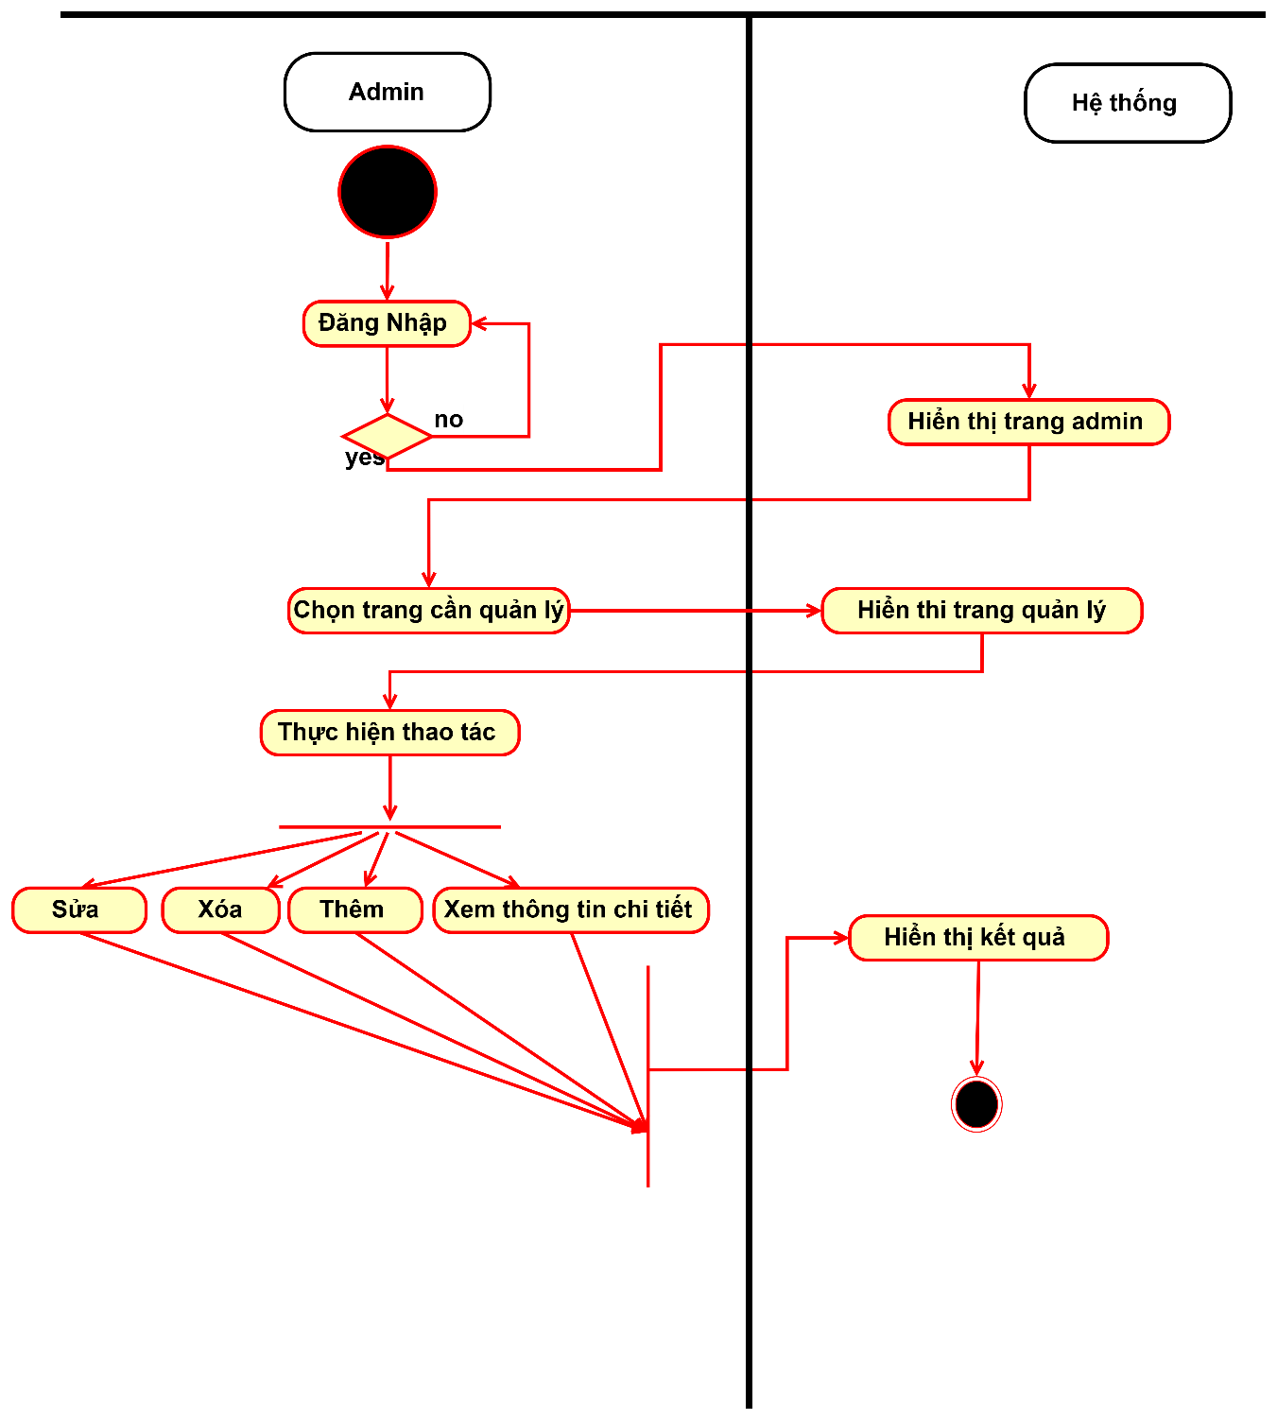
Sơ đồ 4.8 Sơ đồ hoạt động quản lý

Sơ đồ tuần tự

Đăng nhập
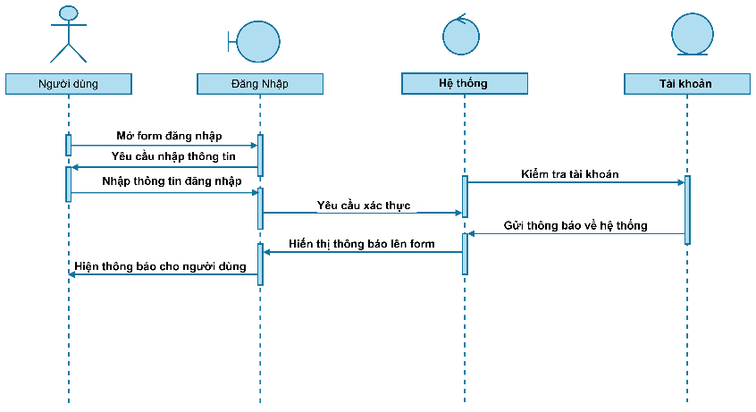
Sơ đồ 4.9: Sơ đồ tuần tự đăng nhập

Khảo sát
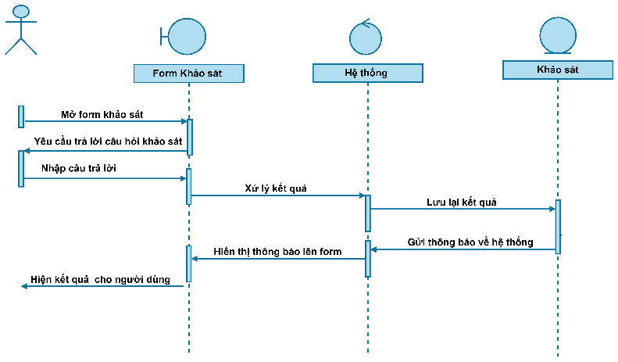
Sơ đồ 4.10: Sơ đồ tuần tự khảo sát

Tìm theo bán kính
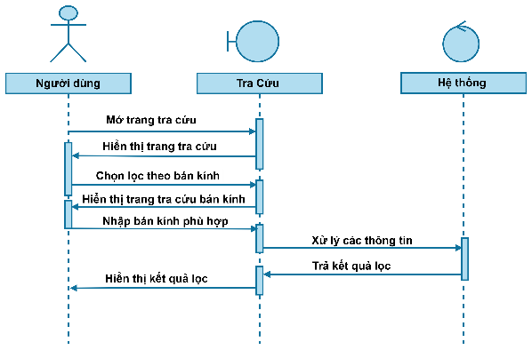
Sơ đồ 4.11: Sơ đồ tuần tự tìm theo bán kính

Tìm theo nhu cầu
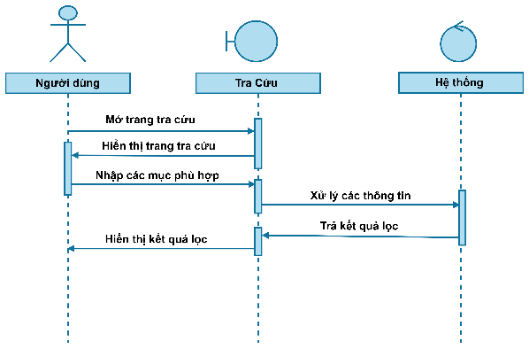
Sơ đồ 4.12: Sơ đồ tuần tự tìm theo nhu cầu

Quản lý trang Admin
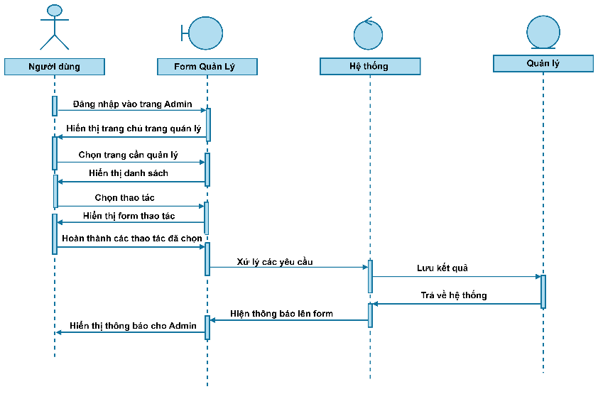
Sơ đồ 4.13: Sơ đồ tuần tự quản lý trang admin

KẾT QUẢ CÀI ĐẶT

Giao diện trang chủ
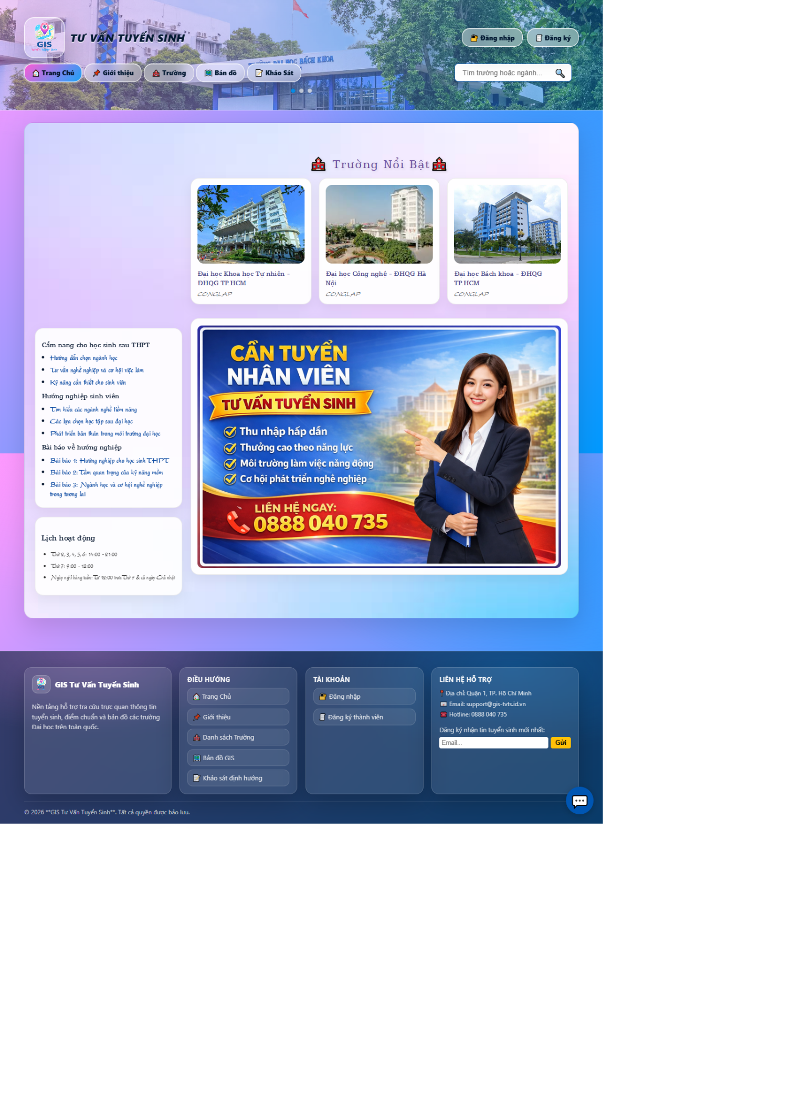
Hình 5.1: Giao diện trang chủ
Trang chủ của hệ thống “ Tư vấn tuyển sinh” được thiết kế nhằm cung cấp cái nhìn tổng quan và hỗ trợ người dùng tiếp cận nhanh các thông tin cần thiết. Phía trên là thanh điều hướng với các chức năng chính như Trang chủ, Giới thiệu, Trường, Bản đồ và Khảo sát, kèm theo ô tìm kiếm giúp tra cứu nhanh trường hoặc ngành học. Khu vực trung tâm hiển thị các trường nổi bật với hình ảnh minh họa trực quan, giúp người dùng dễ dàng tham khảo. Bên cạnh đó là các mục cung cấp cẩm nang, hướng nghiệp và thông tin hữu ích cho học sinh THPT. Trang còn tích hợp banner quảng bá và phần liên hệ hỗ trợ nhằm tăng tính tương tác. Cuối trang là footer chứa thông tin hệ thống, điều hướng nhanh và hỗ trợ người dùng đăng nhập, đăng ký hoặc nhận tư vấn qua email. Tổng thể giao diện hướng đến sự trực quan, dễ sử dụng và hỗ trợ định hướng lựa chọn trường học hiệu quả.

Giao diện trang chi tiết trường
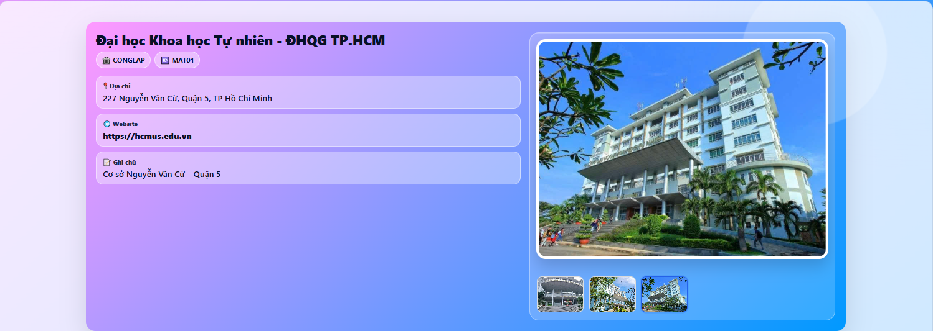
Hình 5.2: Giao diện trang chi tiết trường [1]
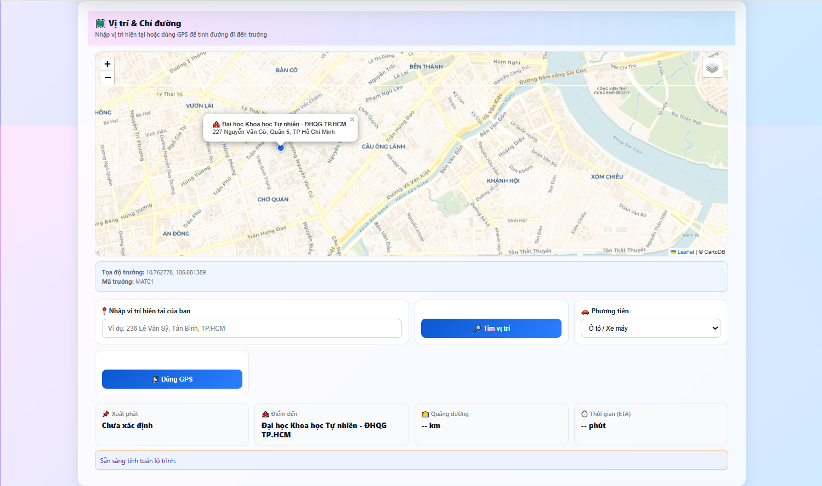
Hình 5.3: Giao diện trang chi tiết trường [2]
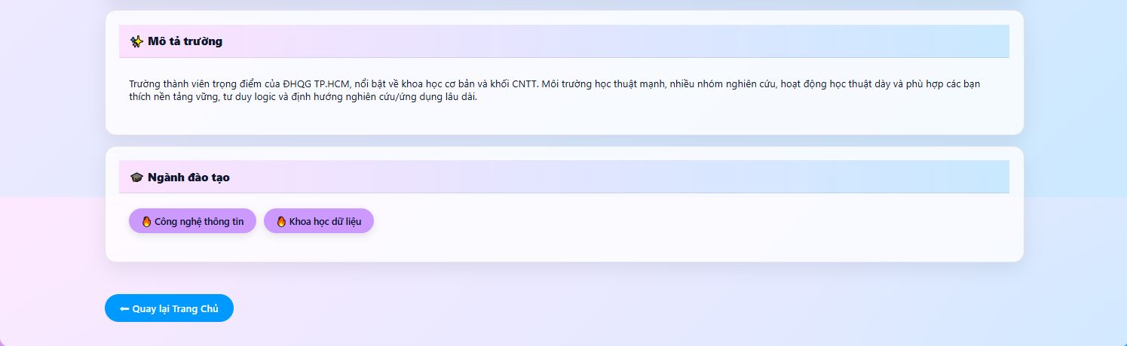
Hình 5.4: Giao diện trang chi tiết trường [3]
Trang chi tiết này được thiết kế như một cuốn cẩm nang thu nhỏ, mang đến cái nhìn toàn diện và khách quan nhất về các cơ sở giáo dục hàng đầu. Tại đây, bạn không chỉ tìm thấy những thông tin hành chính cơ bản như địa chỉ, mã trường hay thông tin liên hệ, mà còn có thể đi sâu vào tìm hiểu giá trị cốt lõi và môi trường học thuật đặc trưng của từng trường. Từ các thế mạnh về đào tạo, cơ sở vật chất hiện đại cho đến các nhóm ngành mũi nhọn đang được săn đón, mọi dữ liệu đều được trình bày trực quan và khoa học. Với bản đồ tích hợp và các công cụ hỗ trợ tìm đường tiện lợi, chúng tôi hy vọng sẽ giúp bạn dễ dàng kết nối, đánh giá và đưa ra quyết định chính xác nhất cho hành trình phát triển sự nghiệp và tri thức của bản thân.

Giao diện trang chi tiết ngành
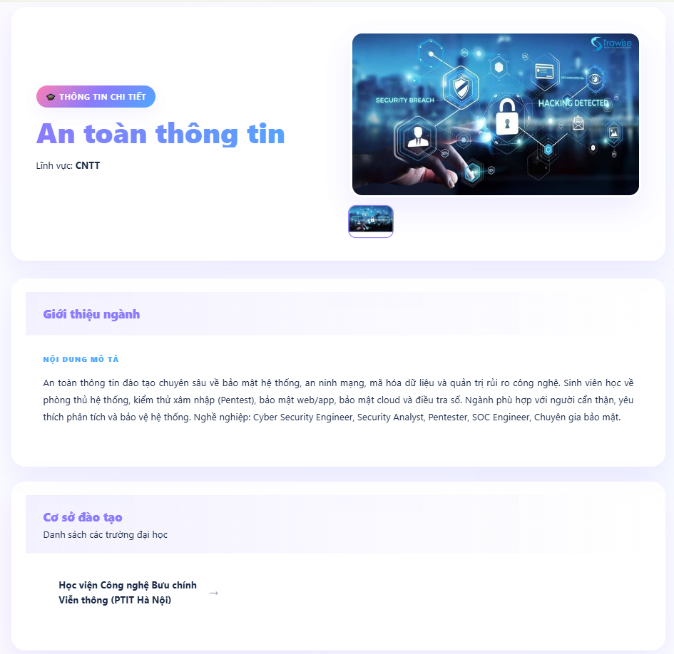
Hình 5.5: Giao diện trang chi tiết ngành
Trang này tổng hợp các dữ liệu thực tế về từng ngành học để bạn có cái nhìn rõ ràng trước khi lựa chọn.. Ngoài ra, hệ thống cũng liệt kê cụ thể các trường đại học và cơ sở đào tạo đang tuyển sinh ngành này để bạn tiện so sánh và liên hệ. Mọi thông tin được trình bày ngắn gọn, bám sát chương trình đào tạo hiện nay nhằm hỗ trợ bạn đưa ra quyết định thực tế nhất cho việc chọn nghề.
  - Giao diện 404
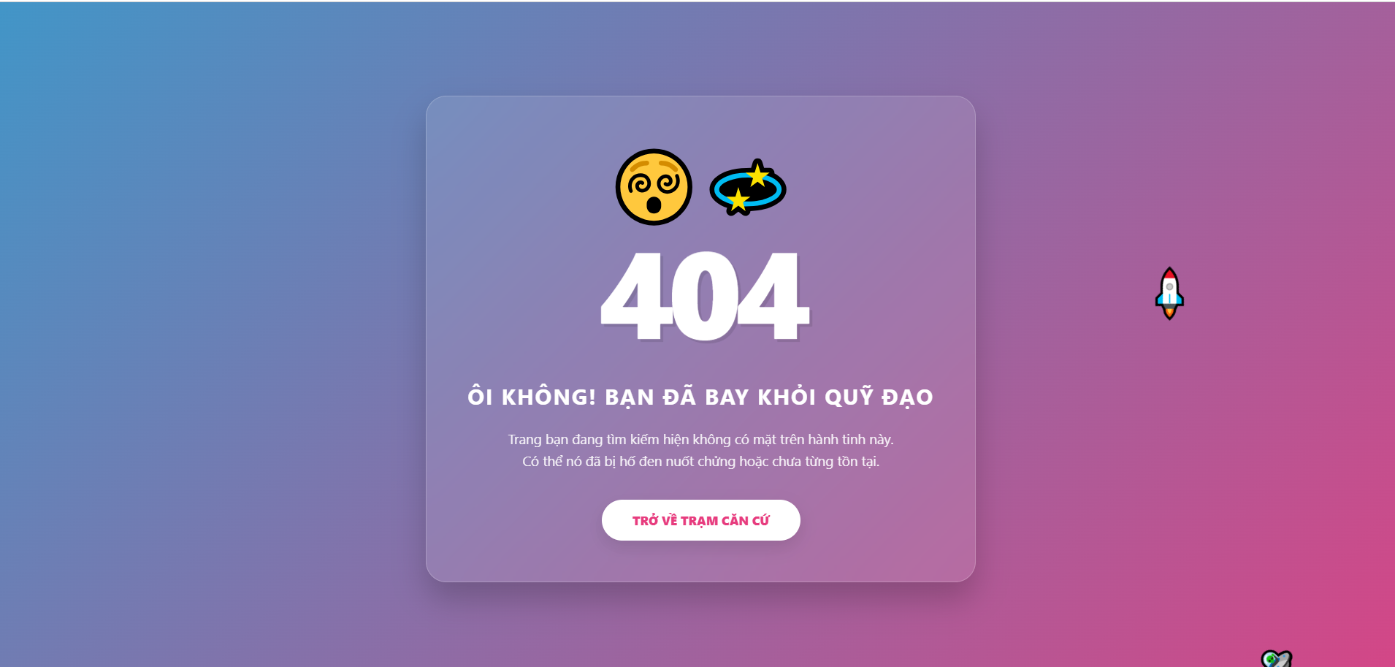
Hình 5.6: Giao diện 404
Đây là trang thông báo lỗi 404 của hệ thống Tư vấn Tuyển sinh, được xây dựng với phong cách ngôn ngữ sáng tạo để thay thế cho những dòng thông báo kỹ thuật khô khan thông thường. Cách đặt vấn đề hóm hỉnh về việc dữ liệu bị "hố đen nuốt chửng" giúp giảm bớt sự lúng túng cho các bạn học sinh và phụ huynh khi gặp sự cố trong quá trình tra cứu thông tin. Thay vì cảm thấy bế tắc, người dùng được dẫn dắt bởi một lời chỉ dẫn đầy thân thiện để "trở về trạm căn cứ".

Giao diện 403
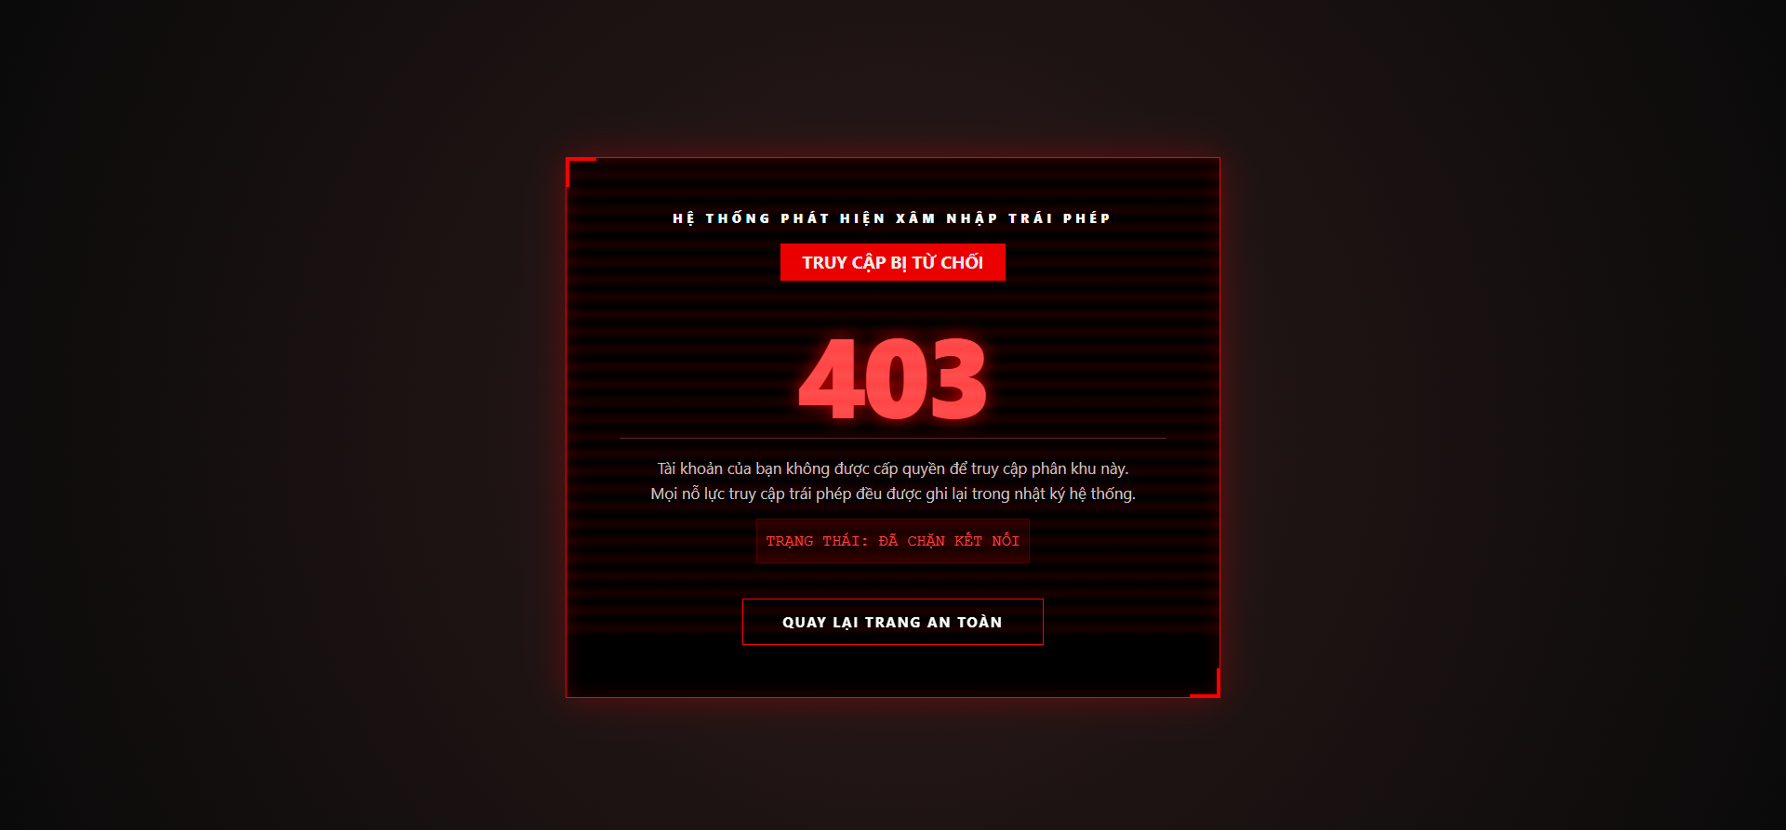
Hình 5.7: Giao diện 403
Đây là giao diện báo lỗi 403 Forbidden của hệ thống Tư vấn Tuyển sinh, được thiết kế theo phong cách an ninh bảo mật nghiêm ngặt. Thay vì một thông báo từ chối truy cập thông thường, trang web mô phỏng một hệ thống phòng thủ kỹ thuật số với cảnh báo về việc "phát hiện xâm nhập trái phép".Lối hành văn trong trang mang tính răn đe và chuyên nghiệp, nhấn mạnh rằng tài khoản người dùng chưa được cấp quyền để tiếp cận phân khu dữ liệu này, đồng thời mọi nỗ lực truy cập đều được ghi lại trong nhật ký hệ thống. Cách tiếp cận này tạo cảm giác về một nền tảng tư vấn có độ bảo mật cao, bảo vệ an toàn thông tin dữ liệu tuyển sinh. Để hỗ trợ người dùng, hệ thống cung cấp tùy chọn "Quay lại trang an toàn", giúp thí sinh và phụ huynh nhanh chóng thoát khỏi khu vực hạn chế và trở về với các tính năng công khai một cách dễ dàng.

Giao diện trang giới thiệu
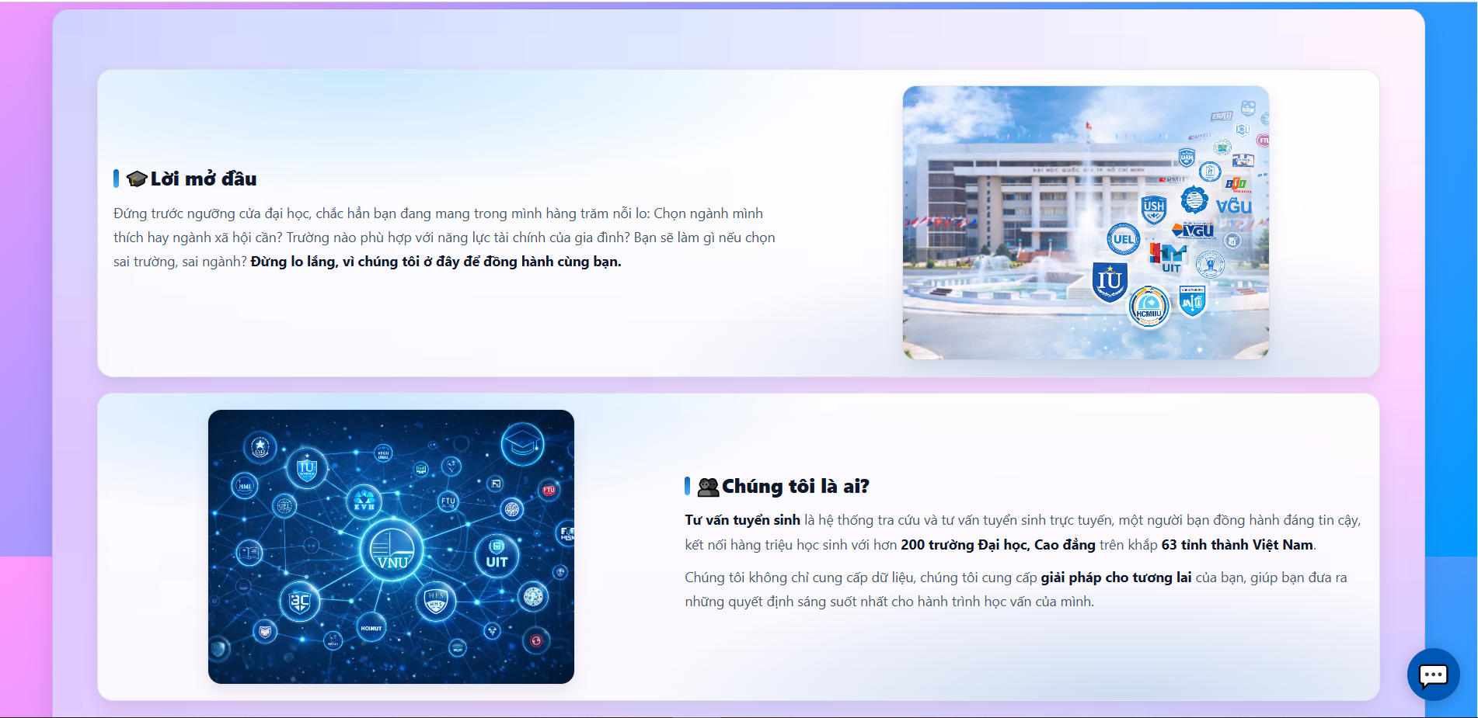
Hình 5.8:Giao diện trang giới thiệu [1]
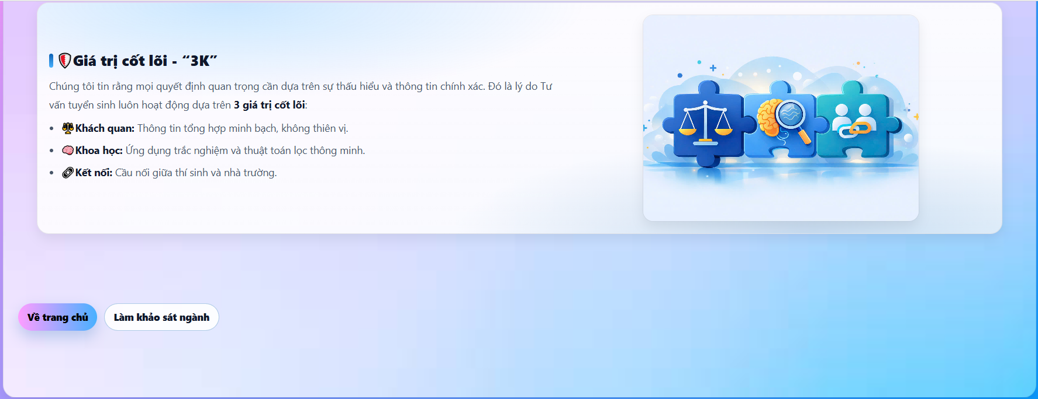
Hình 5.9: Giao diện trang giới thiệu [2]
Đây là trang giới thiệu của hệ thống tư vấn tuyển sinh, nơi tổng hợp cái nhìn toàn cảnh về sứ mệnh và giá trị mà nền tảng mang lại. Trang này được thiết kế để kết nối cảm xúc và xây dựng niềm tin với người dùng thông qua việc chia sẻ những trăn trở của thí sinh trước ngưỡng cửa đại học. Tại đây, hệ thống cũng công khai các nguyên tắc hoạt động cốt lõi và phương pháp tư vấn khoa học, giúp học sinh và phụ huynh hiểu rõ hơn về giải pháp mà website cung cấp cho hành trình định hướng tương lai.

Chức năng đăng nhập
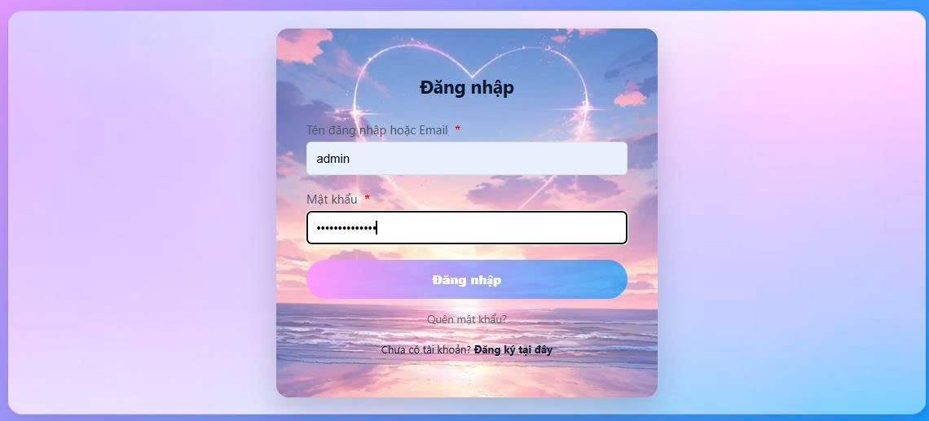
Hình 5.10: Trang đăng nhập
Trang đăng nhập và đăng ký được thiết kế để quản lý tài khoản người dùng và đảm bảo quyền truy cập vào các chức năng của hệ thống. Giao diện đăng nhập cho phép người dùng nhập tên đăng nhập hoặc email cùng mật khẩu để truy cập hệ thống, đồng thời hỗ trợ chức năng “quên mật khẩu” giúp khôi phục tài khoản khi cần thiếtChức năng đăng ký
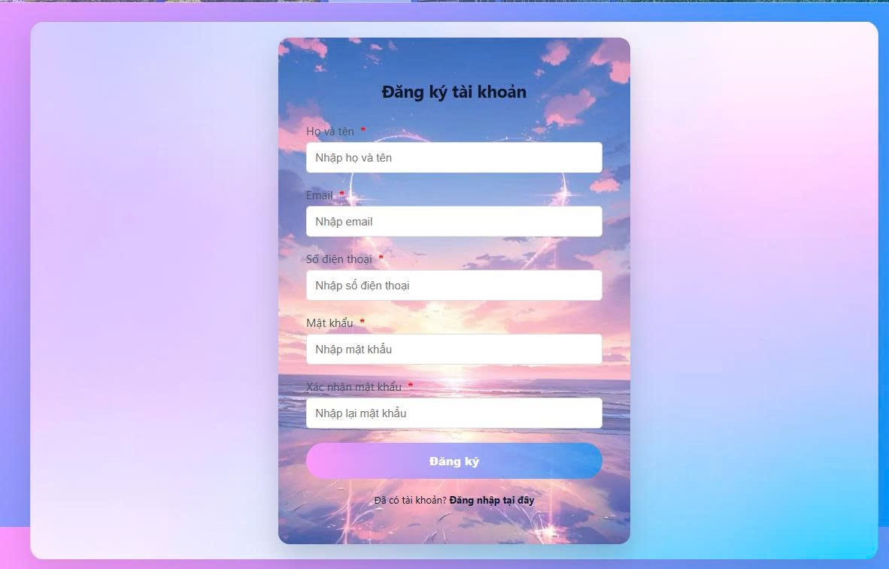
Hình 5.11: Trang đăng ký
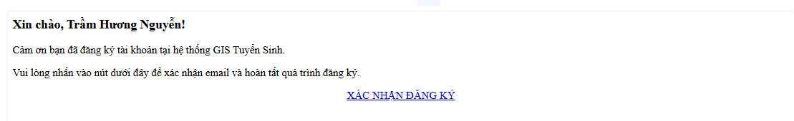
Hình 5.12: Giao diện trang xác thực tài khoản
Đây là giao diện Đăng ký và Xác thực tài khoản của hệ thống Tư VấnTuyển sinh, bước khởi đầu để người dùng chính thức gia nhập mạng lưới tư vấn giáo dục thông minh. Quy trình được thiết kế tối giản với biểu mẫu đăng ký trực quan, cho phép thí sinh và phụ huynh dễ dàng khởi tạo hồ sơ cá nhân qua các thông tin cơ bản. Ngay sau đó, hệ thống sẽ gửi thông điệp xác nhận qua email nhằm đảm bảo tính bảo mật và quyền lợi tối đa cho người dùng. Với sự kết hợp giữa giao diện thân thiện và quy trình xác thực chuyên nghiệp, trang web không chỉ giúp quản lý dữ liệu hiệu quả mà còn tạo ra một không gian tra cứu cá nhân hóa, an toàn và tin cậy cho hành trình chọn trường, chọn nghề.

Chức năng quên mật khẩu
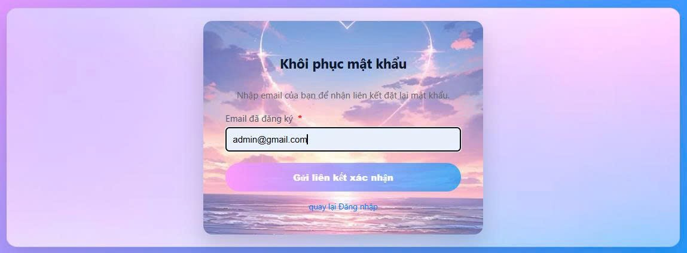
Hình 5.13: Trang khôi phục mật khẩu
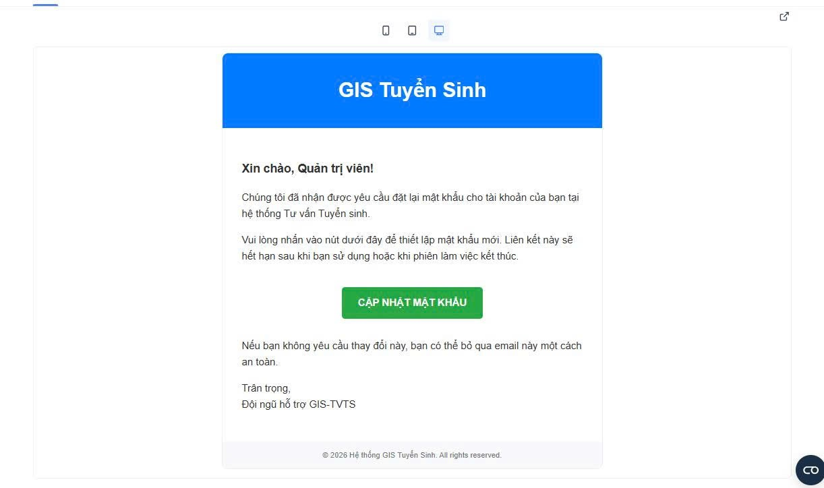
Hình 5.14: Trang email cập nhật mật khẩu
Trang quên mật khẩu nhằm hỗ trợ người dùng khôi phục tài khoản một cách an toàn và thuận tiện.Người dùng chỉ cần nhập email đã đăng ký, hệ thống sẽ gửi một liên kết xác nhận đến email đó. Khi truy cập vào liên kết, người dùng sẽ được chuyển đến trang đặt lại mật khẩu mới. Cơ chế này đảm bảo tính bảo mật, tránh việc thay đổi mật khẩu trái phép. Ngoài ra, email gửi đi được thiết kế rõ ràng, cung cấp thông tin hướng dẫn và nút hành động trực tiếp để người dùng dễ dàng thực hiện. Chức năng này giúp tăng trải nghiệm người dùng và đảm bảo hệ thống luôn duy trì khả năng truy cập ổn định.


Hình 5.15: Trang cập nhật mật khẩu
Trang này được hiển thị sau khi người dùng nhấn vào liên kết xác nhận từ email khôi phục mật khẩu. Người dùng cần nhập mật khẩu mới và xác nhận lại mật khẩu để đảm bảo không bị sai sót. Hệ thống sẽ kiểm tra tính hợp lệ của mật khẩu như độ dài và sự trùng khớp giữa hai lần nhập. Sau khi cập nhật thành công, mật khẩu mới sẽ được lưu vào hệ thống. Người dùng có thể sử dụng mật khẩu mới để đăng nhập lại bình thường. Giao diện này giúp hoàn tất quá trình khôi phục tài khoản một cách an toàn và bảo mật.

Chức năng khảo sát

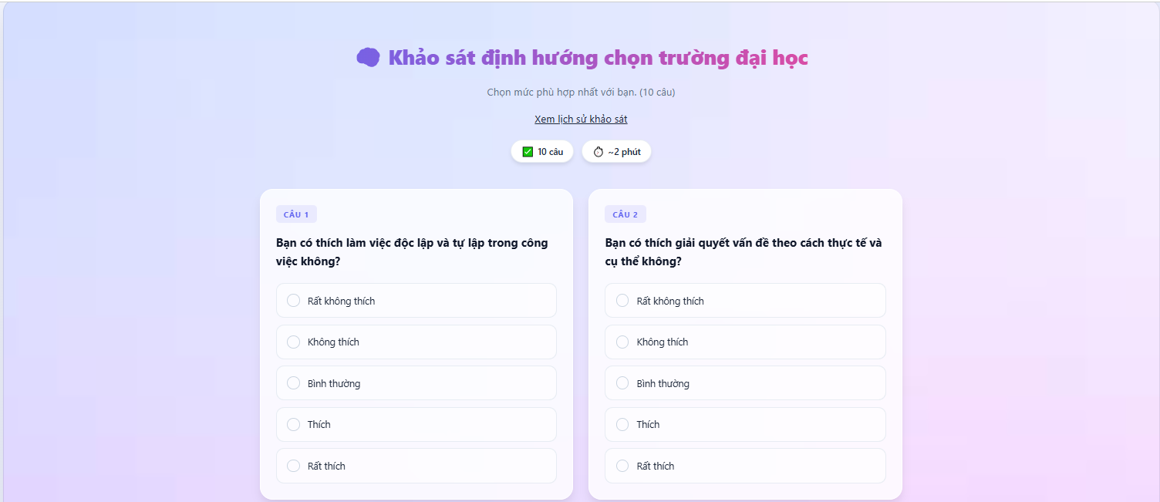
Hình 5.16: Trang câu hỏi khảo sát [1]
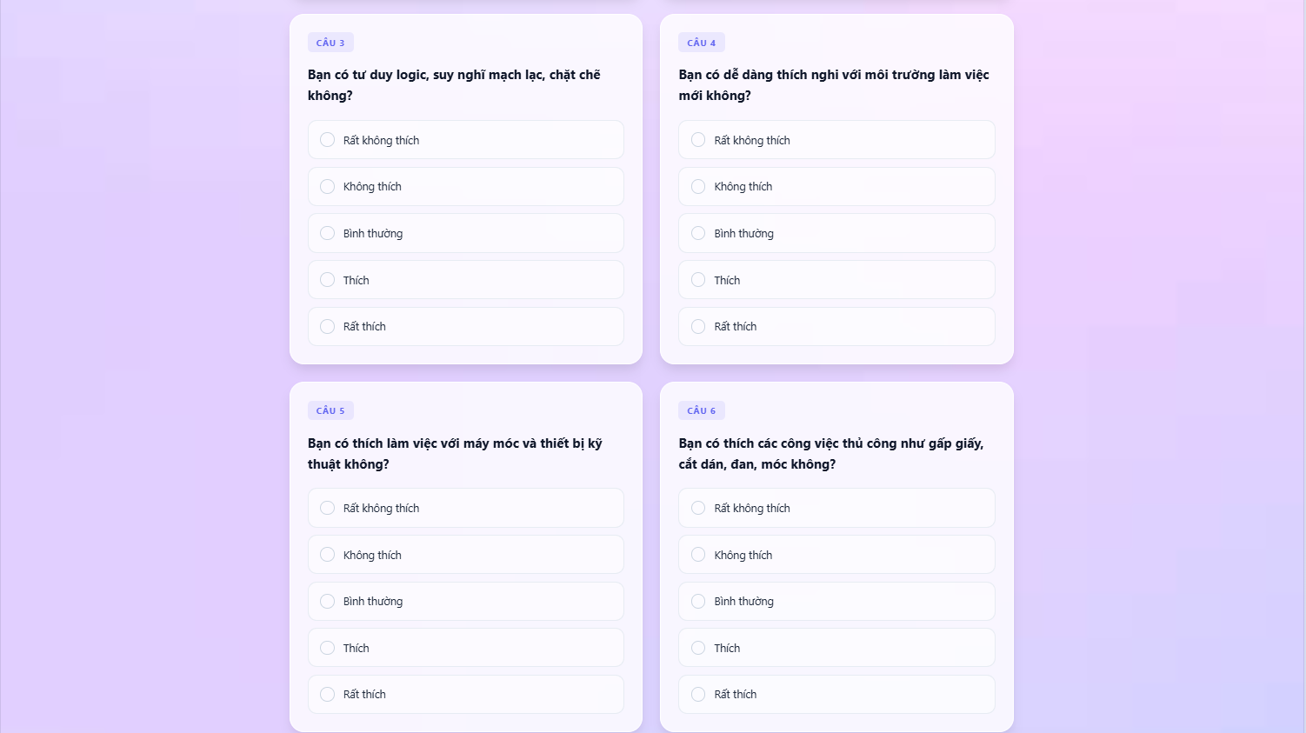
Hình 5.17: Trang câu hỏi khảo sát [2]

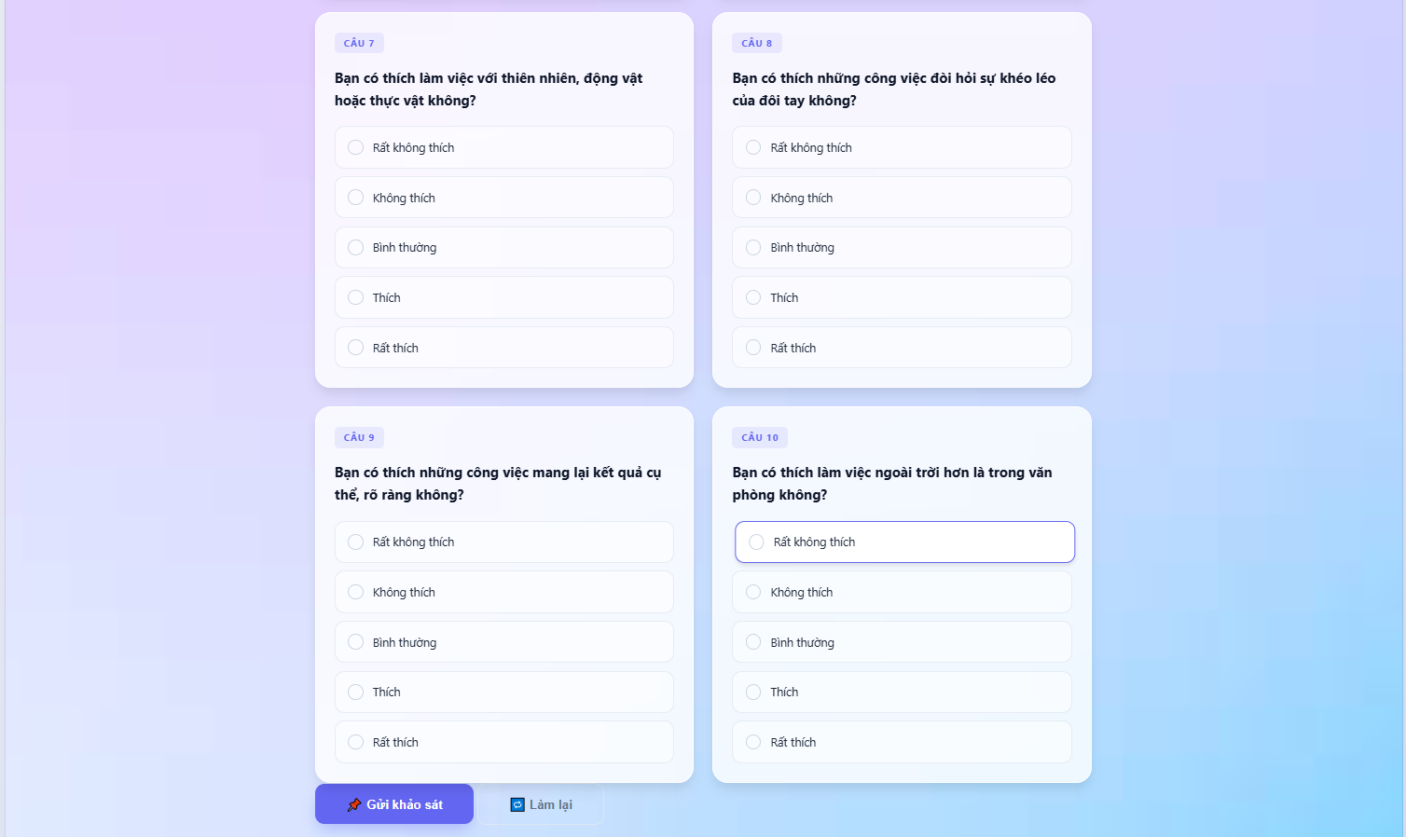
Hình 5.18: Trang câu hỏi khảo sát [3]
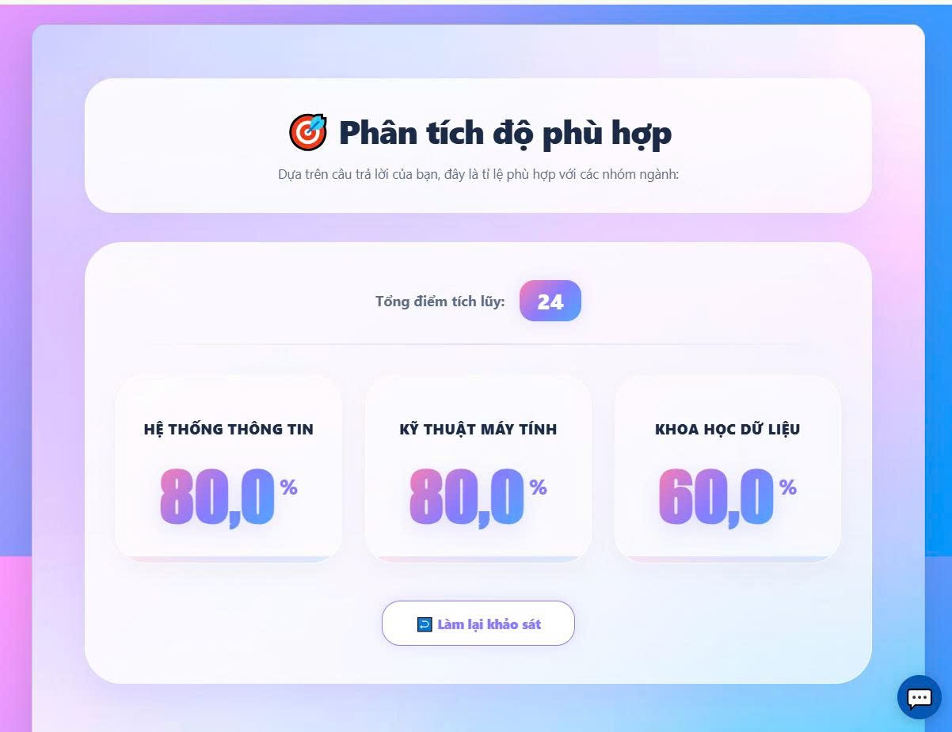
Hình 5.19: Kết quả khảo sát
Trang khảo sát định hướng được xây dựng nhằm thu thập thông tin về sở thích, kỹ năng và xu hướng nghề nghiệp của người dùng thông qua bộ câu hỏi trắc nghiệm. Mỗi câu hỏi được thiết kế rõ ràng với các mức lựa chọn từ “Rất không thích” đến “Rất thích”, giúp đánh giá mức độ phù hợp một cách định lượng. Sau khi hoàn thành, hệ thống tiến hành phân tích và hiển thị kết quả dưới dạng phần trăm tương ứng với từng nhóm ngành như Hệ thống thông tin, Kỹ thuật máy tính hay Khoa học dữ liệu,... Đồng thời, tổng điểm tích lũy cũng được hiển thị để người dùng dễ theo dõi. Giao diện này giúp người dùng hiểu rõ định hướng cá nhân, từ đó đưa ra quyết định chọn ngành, chọn trường phù hợp một cách khoa học và trực quan.

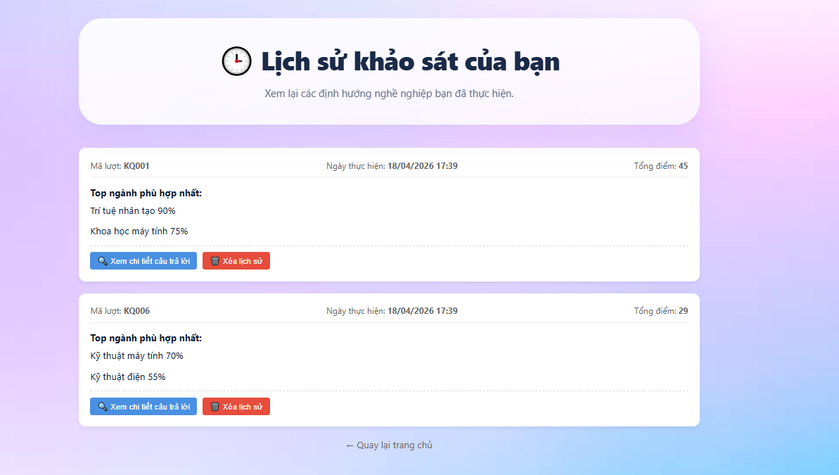
Hình 5.20: Trang lịch sử khảo sát
Đây là giao diện Lịch sử khảo sát của website Tư vấn Tuyển sinh, nơi lưu giữ toàn bộ lộ trình khám phá bản thân và định hướng nghề nghiệp của người dùng. Tại đây, hệ thống liệt kê chi tiết từng lượt thực hiện khảo sát kèm theo thời gian cụ thể, giúp thí sinh dễ dàng theo dõi và so sánh sự thay đổi trong thiên hướng nghề nghiệp của mình qua các giai đoạn. Mỗi kết quả đều hiển thị rõ ràng "Top ngành phù hợp nhất" dựa trên điểm số thực tế, từ đó đưa ra những gợi ý chuyên sâu về các lĩnh vực như Trí tuệ nhân tạo hay Kỹ thuật máy tính. Với các tính năng như xem chi tiết câu trả lời hoặc quản lý danh sách lịch sử, trang web đóng vai trò như một kho lưu trữ thông minh, hỗ trợ người dùng đưa ra những quyết định chọn ngành nghề vững chắc và khoa học nhất.

Chức năng tra cứu theo bán kính
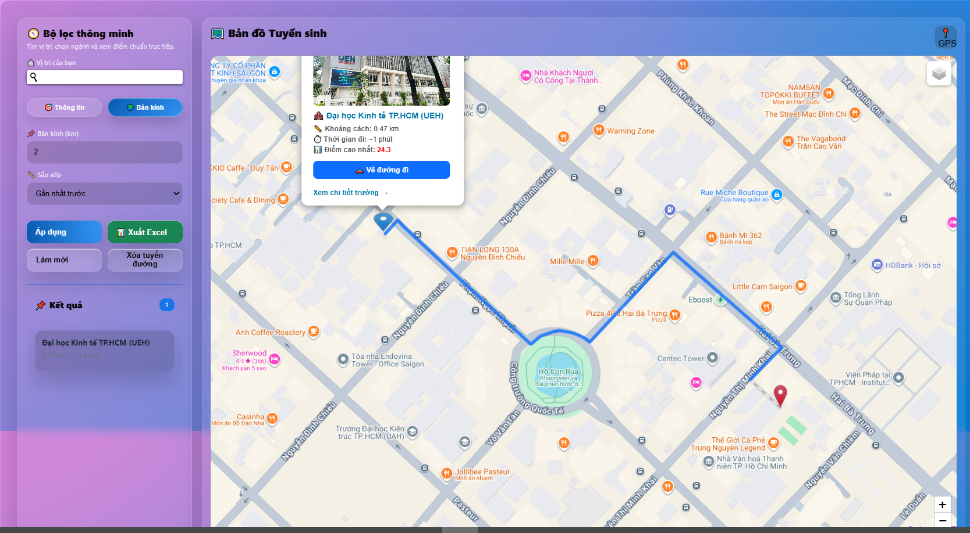
Hình 5.21: Trang tra cứu theo bán kính
Trang bản đồ tuyển sinh được thiết kế hỗ trợ người dùng tìm kiếm và lựa chọn trường học dựa trên vị trí địa lý một cách trực quan. Bên trái là bộ lọc thông minh cho phép nhập vị trí, chọn bán kính tìm kiếm và sắp xếp kết quả theo khoảng cách gần nhất. Người dùng có thể áp dụng bộ lọc, làm mới hoặc xóa tuyến đường để tối ưu trải nghiệm. Phần trung tâm hiển thị bản đồ với các điểm đánh dấu vị trí của các trường, giúp dễ dàng quan sát và so sánh. Giao diện này kết hợp giữa dữ liệu không gian và thông tin tuyển sinh, giúp người dùng nhanh chóng tìm được trường phù hợp theo khu vực và khoảng cách di chuyển

Chức năng tra cứu theo nhu cầu
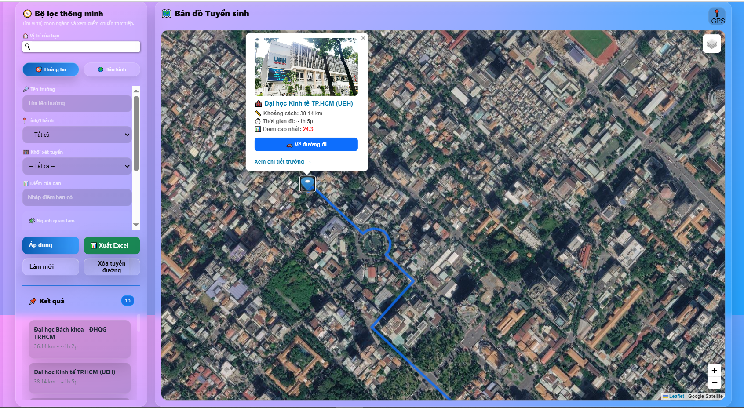
Hình 5.22: Trang tra cứu theo nhu cầu
Trang này được thiết kế theo hướng lọc trường đại học dựa trên nhu cầu và điều kiện cá nhân của người dùng. Bên trái là bộ lọc thông minh cho phép nhập vị trí, chọn tỉnh/thành, khối xét tuyển, điểm số hiện tại và các ngành quan tâm. Dựa trên các tiêu chí này, hệ thống sẽ đề xuất những trường phù hợp nhất. Ở khu vực bản đồ, các trường được hiển thị bằng marker kèm thông tin chi tiết như khoảng cách, thời gian di chuyển và điểm chuẩn, giúp người dùng đánh giá nhanh mức độ phù hợp. Ngoài ra, chức năng vẽ đường đi hỗ trợ người dùng hình dung khoảng cách thực tế. Giao diện này giúp cá nhân hóa quá trình chọn trường, giúp người dùng đưa ra quyết định chính xác và thực tế hơn.

Chức năng quản lý của quản trị viên
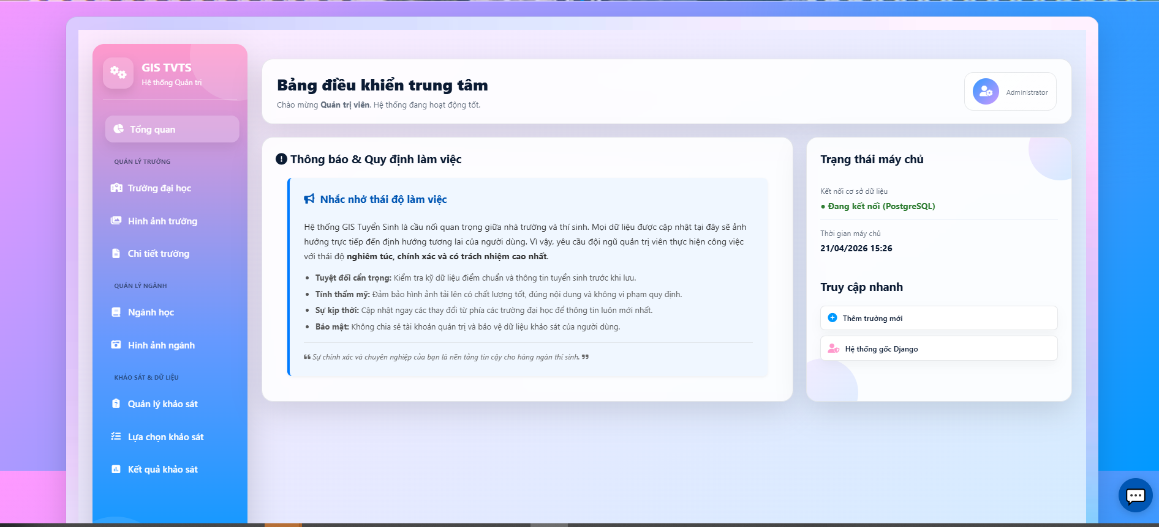
Hình 5.23: Trang quản lý của quản trị viên
Trang quản trị hệ thống đóng vai trò trung tâm điều khiển, cho phép quản trị viên theo dõi và quản lý toàn bộ dữ liệu của website.Giao diện cung cấp cái nhìn tổng quan thông qua các thống kê nhanh như số lượng trường đại học, ngành học, bản ghi điểm chuẩn và người dùng.Thanh điều hướng bên trái giúp truy cập nhanh đến các chức năng như quản lý trường, ngành học, hình ảnh và chi tiết dữ liệu.Khu vực danh mục quản trị được thiết kế trực quan, hỗ trợ thực hiện các thao tác thêm, sửa, xóa và tra cứu thông tin dễ dàng.Phần thông tin nhanh cung cấp các chi tiết quan trọng về hệ thống như công nghệ sử dụng, mục tiêu và vai trò người dùng.Giao diện này giúp nâng cao hiệu quả quản lý, đảm bảo dữ liệu luôn được kiểm soát chặt chẽ và vận hành ổn định.

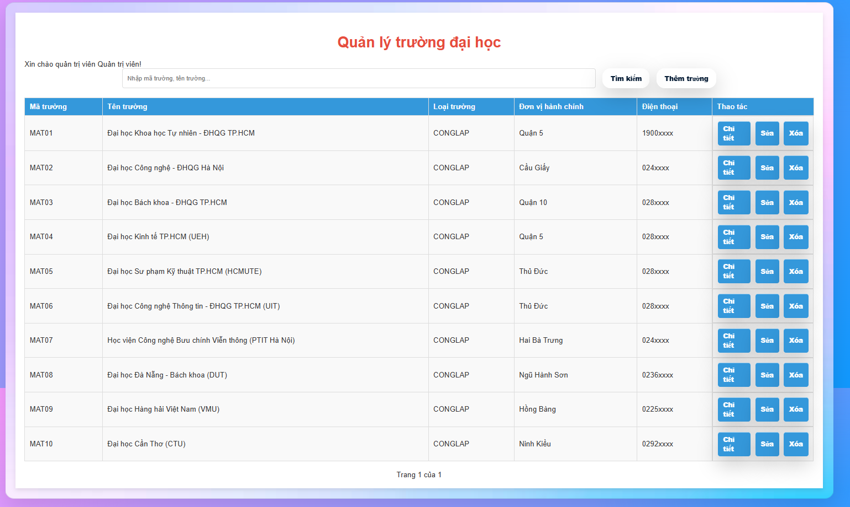
Hình 5.24: Trang quản lý danh sách trường học
Trang này thuộc chức năng quản trị, dùng để quản lý danh sách các trường đại học trong hệ thống.Hiển thị bảng dữ liệu gồm các thông tin như mã trường, tên trường, loại trường, đơn vị hành chính và số điện thoại.Có ô tìm kiếm giúp quản trị viên nhanh chóng tra cứu trường theo tên hoặc từ khóa.Nút “Thêm trường” cho phép bổ sung dữ liệu trường mới vào hệ thống.Mỗi dòng dữ liệu có các chức năng “Chi tiết”, “Sửa”, “Xóa” để quản lý thông tin linh hoạt.Giao diện này giúp quản trị viên kiểm soát và cập nhật dữ liệu tuyển sinh một cách hiệu quả và chính xác.

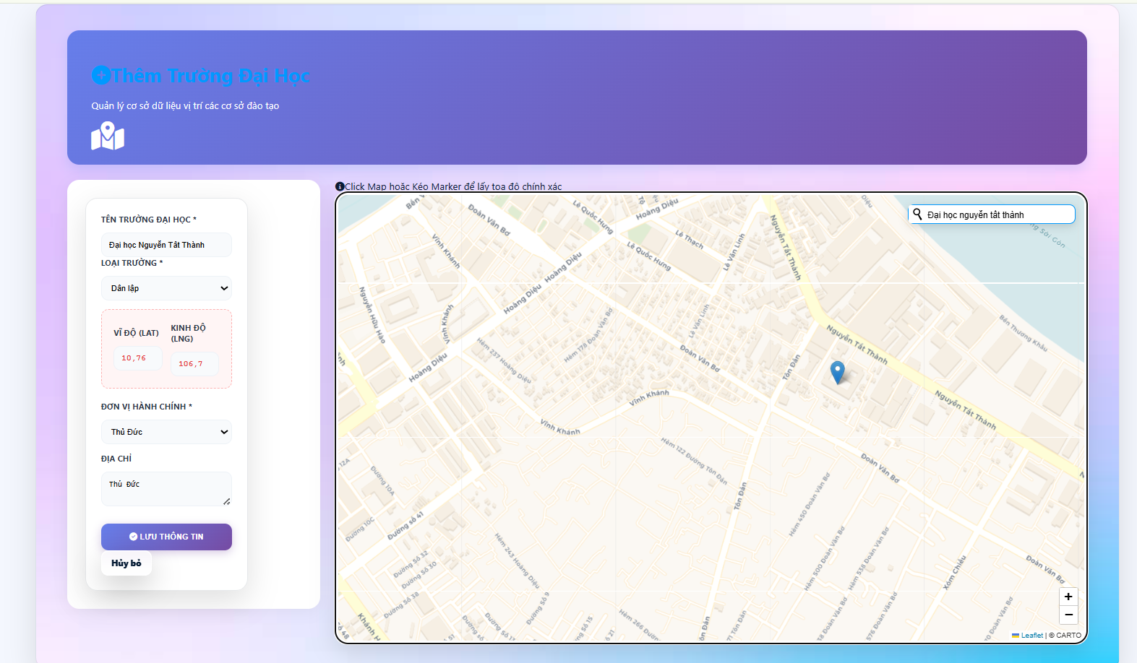
Hình 5.25: Trang thêm mới thông tin trường đại học
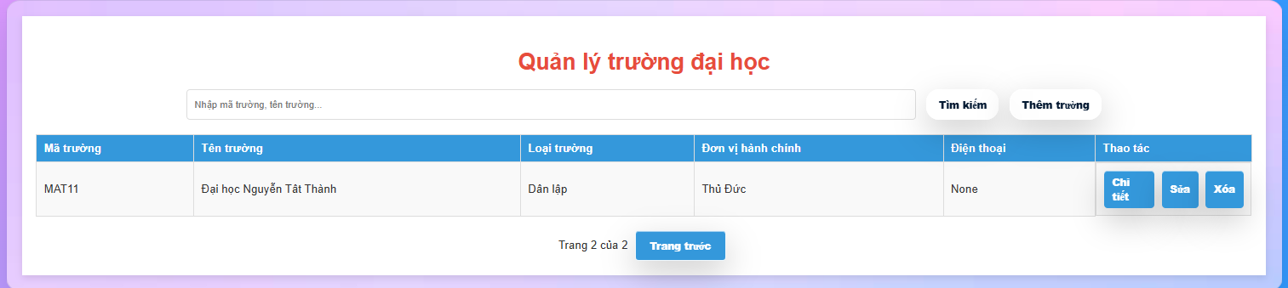
Hình 5.26: Kết quả đã thêm thành công trường đại học
Trang này dùng để thêm mới thông tin trường đại học vào hệ thống quản lý.Quản trị viên nhập các thông tin cơ bản như tên trường, loại trường, địa chỉ và đơn vị hành chính.Tích hợp bản đồ giúp chọn vị trí chính xác của trường bằng cách lấy tọa độ trực tiếp.Hệ thống hỗ trợ tự động lấy vị trí hiện tại để tăng độ chính xác khi nhập dữ liệu.Sau khi nhập đầy đủ thông tin, người dùng nhấn “Lưu thông tin” để cập nhật vào cơ sở dữ liệu.Chức năng này giúp đảm bảo dữ liệu trường học được bổ sung đầy đủ, chính xác và phục vụ tốt cho hệ thống tuyển sinh.


Hình 5.27: Trang xóa ngành học
Trang này dùng để xác nhận thao tác xóa ngành học khỏi hệ thống.Hiển thị thông báo hỏi lại người quản trị nhằm tránh xóa nhầm dữ liệu quan trọng.Người dùng có thể chọn “Xóa” để thực hiện hoặc “Hủy” để quay lại mà không thay đổi dữ liệu.Sau khi xác nhận xóa, hệ thống sẽ loại bỏ dữ liệu ngành học khỏi cơ sở dữ liệu.Chức năng này giúp đảm bảo tính an toàn và kiểm soát chặt chẽ khi thao tác xóa dữ liệu.

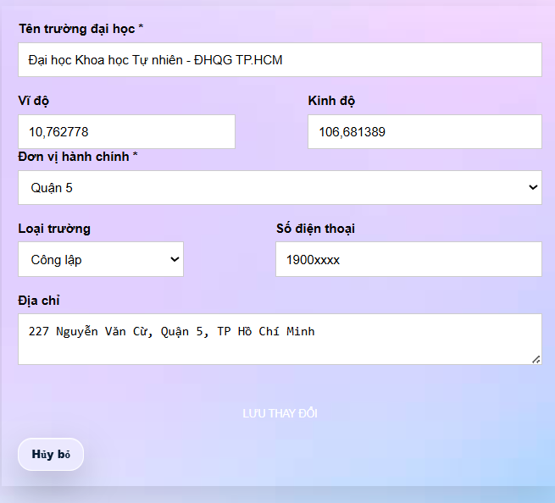
Hình 5.28: Trang cập nhật thông tin trường đại học
Hình 5.29: Kết quả cập nhật
Trang này cho phép cập nhật lại thông tin của trường đại học đã tồn tại trong hệ thống.Các dữ liệu như tên trường, loại trường, đơn vị hành chính, tọa độ và số điện thoại có thể được chỉnh sửa linh hoạt.Giao diện hiển thị sẵn thông tin hiện tại giúp người quản trị dễ dàng kiểm tra và điều chỉnh.Sau khi thay đổi, người dùng nhấn lưu để cập nhật dữ liệu mới vào hệ thống.Nếu không muốn chỉnh sửa, có thể chọn hủy để quay lại danh sách ban đầu.Chức năng này giúp đảm bảo thông tin luôn chính xác, đồng bộ và dễ dàng quản lý.

ĐÁNH GIÁ VÀ KẾT LUẬN

Ưu Điểm
Website mang đến một giải pháp công nghệ toàn diện và hiện đại trong việc hỗ trợ định hướng giáo dục thông qua việc ứng dụng thành công hệ thống thông tin địa lý (GIS). Thay vì chỉ cung cấp các danh sách văn bản thuần túy, hệ thống đã trực quan hóa dữ liệu không gian bằng cách hiển thị vị trí các trường đại học trên nền bản đồ số, giúp người dùng dễ dàng định vị và có cái nhìn tổng quan về môi trường học tập.
Không chỉ dừng lại ở việc tra cứu, website còn đóng vai trò như một trợ lý ảo hỗ trợ ra quyết định nhờ tích hợp các bài khảo sát trắc nghiệm tâm lý và năng lực, từ đó đưa ra những gợi ý về ngành học và ngôi trường phù hợp nhất với sở thích của từng học sinh. Để tối ưu hóa trải nghiệm người dùng, hệ thống còn cung cấp những tiện ích thực tế và có tính tương tác cao như: tự động tính khoảng cách, chỉ đường đến trường, đồng thời cho phép tra cứu chi tiết lịch sử điểm chuẩn và học phí qua các năm.
Tất cả các tính năng này được vận hành dựa trên nền tảng công nghệ mạnh mẽ với cơ sở dữ liệu PostgreSQL và PostGIS, đảm bảo việc quản lý dữ liệu không gian luôn chính xác và linh hoạt. Đặc biệt, giao diện của website được thiết kế tương thích hoàn hảo (Responsive), giúp người dùng có thể truy cập và sử dụng một cách mượt mà trên cả máy tính lẫn các thiết bị di động.

Nhược điểm
Mặc dù sở hữu nhiều ưu điểm về công nghệ, hệ thống vẫn tồn tại một số hạn chế nhất định cần được cải thiện trong tương lai. Trước hết, về quy mô dữ liệu, hiện tại trang web mới chỉ tập trung cập nhật thông tin của một số trường đại học tiêu biểu tại Việt Nam mà chưa thể bao phủ toàn bộ mạng lưới giáo dục đại học trên cả nước. Bên cạnh đó, xét về mức độ hoàn thiện, sản phẩm vẫn đang dừng lại ở giai đoạn mô phỏng hoặc ứng dụng thực nghiệm, do đó khó tránh khỏi những thiếu sót về mặt kỹ thuật lập trình hoặc các lỗi phát sinh khi xử lý các tập dữ liệu không gian phức tạp. Cuối cùng, các chức năng mang tính tương tác nâng cao như hệ thống phản hồi, bình luận từ người dùng hay khả năng cập nhật trạng thái thực tế vẫn còn khá sơ khai và chỉ mới dừng lại ở mức thử nghiệm cơ bản.

Hướng phát triển
Để nâng cao giá trị trải nghiệm và đáp ứng tốt hơn nhu cầu của người dùng, hệ thống sẽ tập trung vào việc mở rộng và tối ưu hóa trên nhiều phương diện. Trước hết, mục tiêu trọng tâm là mở rộng quy mô cơ sở dữ liệu, cập nhật đầy đủ thông tin về tất cả các trường đại học và cao đẳng trên phạm vi toàn quốc. Bên cạnh việc gia tăng số lượng, hệ thống sẽ chú trọng nâng cao chất lượng tư vấn bằng cách ứng dụng trí tuệ nhân tạo (AI). Công nghệ này sẽ giúp phân tích chuyên sâu các kết quả khảo sát, từ đó đưa ra những gợi ý nghề nghiệp có độ chính xác cao và mang tính cá nhân hóa tối ưu cho từng học sinh.
Song song với việc phát triển kỹ thuật, tính tương tác xã hội cũng sẽ được đẩy mạnh thông qua việc xây dựng các diễn đàn cộng đồng và hệ thống đánh giá trường học từ chính các cựu sinh viên, giúp thông tin tư vấn trở nên đa chiều và khách quan hơn. Cuối cùng, nhằm đảm bảo tính thời sự, hệ thống sẽ hướng tới việc tích hợp dữ liệu thời gian thực, cho phép tự động cập nhật liên tục các chỉ tiêu tuyển sinh và thông báo xét tuyển mới nhất trực tiếp từ các trường đại học.

TÀI LIỆU THAM KHẢO
- Thiết kế và xây dựng website tuyển sinh đại học. Giáo viên hướng dẫn: Hoàng Văn Dũng, sinh viên thực hiện: Nguyễn Duy Sơn, Phạm Lê Thiên Phú. Trường Đại học Sư phạm Kỹ thuật Thành phố Hồ Chí Minh, 2025.
- Think Python: How to Think Like a Computer Scientist 3rd Edition by Allen B. Downey
- Django

